Жануарлар дүниесі саласындағы мемлекеттік көрсетілетін қызмет регламенттерін бекіту туралы
Күшін жойған
Қазақстан Республикасы Ауыл шаруашылығы министрінің 2015 жылғы 21 шілдедегі № 18-03/680 бұйрығы. Қазақстан Республикасының Әділет министрлігінде 2015 жылы 21 тамызда № 11924 болып тіркелді. Күші жойылды - Қазақстан Республикасы Экология, геология және табиғи ресурстар министрінің 2020 жылғы 16 қарашадағы № 286 бұйрығымен
Ескерту. Күші жойылды – ҚР Экология, геология және табиғи ресурстар министрінің 16.11.2020 № 286 (алғашқы ресми жарияланған күнінен кейін күнтізбелік он күн өткен соң қолданысқа енгізіледі) бұйрығымен.
"Мемлекеттік көрсетілетін қызметтер туралы" 2013 жылғы 15 сәуірдегі Қазақстан Республикасы Заңының 10-бабының 2) тармақшасына сәйкес БҰЙЫРАМЫН:
1. Мыналар:
1) "Балық аулауға тыйым салынған уылдырық шашу кезеңінде, сондай-ақ балық аулауға тыйым салынған су айдындарында және (немесе) учаскелерде кеме жүргізу режиміне келісім беру" мемлекеттік көрсетілетін қызмет регламенті осы бұйрыққа 1-қосымшаға сәйкес;
2) "Бекітілген лимиттер негізінде жануарлар дүниесі объектілерін алып қоюға квоталар бөлу" мемлекеттік көрсетілетін қызмет регламенті осы бұйрыққа 2-қосымшаға сәйкес;
3) "Қазақстан Республикасының сыртқы нарығында бекіре тұқымдас балықтар уылдырығының саудасы үшін таңбаны бекіту және Қазақстан Республикасының ішкі нарығында саудалауға арналған таңбаны беру" мемлекеттік көрсетілетін қызмет регламенті осы бұйрыққа 3-қосымшаға сәйкес;
4) "Су тарту құрылыстарының балық қорғау құрылғыларын орнатуды келісу" мемлекеттік көрсетілетін қызмет регламенті осы бұйрыққа 4-қосымшаға сәйкес;
5) "Жабайы фауна мен флораның құрып кету қаупі төнген түрлерінің халықаралық саудасы туралы конвенцияның І және ІІ қосымшаларына енгізілген жануарлар түрлерін қолдан өсіруді жүзеге асыратын жеке және заңды тұлғаларды әкімшілік органда тіркеу" мемлекеттік көрсетілетін қызмет регламенті осы бұйрыққа 5-қосымшаға сәйкес;
6) "Балықтың қайдан ауланғаны туралы анықтама беру" мемлекеттік көрсетілетін қызмет регламенті осы бұйрыққа 6-қосымшаға сәйкес;
7) "Әкімшілік органның Жабайы флора мен фаунаның құрып кету қаупi төнген түрлерiнің халықаралық саудасы туралы конвенция қолданылатын жануарлар түрлерін Қазақстан Республикасының аумағында әкелуге және Қазақстан Республикасының аумағынан әкетуге рұқсат беруі" мемлекеттік көрсетілетін қызмет регламенті осы бұйрыққа 7-қосымшаға сәйкес;
8) "Жануарларды интродукциялауды, реинтродукциялауды және будандастыруды жүргізуге рұқсат беру" мемлекеттік көрсетілетін қызмет регламенті осы бұйрыққа 8-қосымшаға сәйкес;
9) "Жануарлар дүниесін пайдалануға рұқсат беру" мемлекеттік көрсетілетін қызмет регламенті осы бұйрыққа 9-қосымшаға сәйкес;
10) "Саны реттеуге жататын жануарлар түрлерін алып қоюға рұқсат беру" мемлекеттік көрсетілетін қызмет регламенті осы бұйрыққа 10-қосымшаға сәйкес бекітілсін.
2. Күші жойылды деп танылсын:
1) Қазақстан Республикасы Қоршаған орта және су ресурстары министрінің 2014 жылғы 27 маусымдағы № 239-ө "Жануарлар дүниесі саласындағы мемлекеттік көрсетілетін қызмет регламенттерін бекіту туралы" бұйрығы (нормативтік құқықтық актілерді мемлекеттік тіркеу реестрінде № 9644 тіркелген, 2014 жылдың 8 тамызда "Әділет" ақпараттық-құқықтық жүйесінде жарияланған);
2) Қазақстан Республикасы Ауыл шаруашылығы министрінің 2012 жылғы 2 қазандағы № 1-3/490 "Ауыл шаруашылығы саласындағы мемлекеттік қызмет регламенттерін бекіту туралы" бұйрығының 1-тармағы 1), 2) және 4) тармақшалары (нормативтік құқықтық актілерді мемлекеттік тіркеу реестрінде № 8065 тіркелген, 2013 жылғы 28 желтоқсандағы № 284 (28223) "Егемен Қазақстан" газетінде жарияланған).
3. Қазақстан Республикасы Ауыл шаруашылығы министрлігінің Орман шаруашылығы және жануарлар дүниесі комитеті заңнамада белгіленген тәртіппен:
1) осы бұйрықтың Қазақстан Республикасы Әділет министрлігінде мемлекеттік тіркелуін;
2) осы бұйрық Қазақстан Республикасы Әділет министрлігінде мемлекеттік тіркелгеннен кейін күнтізбелік он күн ішінде оның мерзімді баспа басылымдарында және "Әділет" ақпараттық-құқықтық жүйесінде ресми жариялануға жіберілуін;
3) осы бұйрықты Қазақстан Республикасы Ауыл шаруашылығы министрлігінің интернет-ресурсында жариялануын қамтамасыз етсін.
4. Осы бұйрық оның алғашқы ресми жарияланған күнінен кейін күнтізбелік он күн өткен соң қолданысқа енгізіледі.
Қазақстан Республикасы
Ауыл шаруашылығы министрі | А. Мамытбеков
Қазақстан Республикасы
Ауыл шаруашылығы министрінің
2015 жылғы 21 шілдедегі
№ 18-03/680 бұйрығына
1-қосымша
"Балық аулауға тыйым салынған уылдырық шашу кезеңінде, сондай-ақ балық аулауға тыйым салынған су айдындарында және (немесе) учаскелерде кеме жүргізу режиміне келісім беру" мемлекеттік көрсетілетін қызмет регламенті
1. Жалпы ережелер
1. Мемлекеттік қызметті Қазақстан Республикасы Ауыл шаруашылығы министрлігі Орман шаруашылығы және жануарлар дүниесі комитетінің аумақтық бөлімшелері (бұдан әрі – көрсетілетін қызметті беруші) көрсетеді.
2. Мемлекеттік қызметті көрсету нысаны: электрондық (ішінара автоматтандырылған) немесе қағаз түрінде.
Өтінішті қабылдау және мемлекеттік қызмет көрсету нәтижесін беру:
1) көрсетілетін қызметті берушінің кеңсесі;
2) "электрондық үкіметтің" www.egov.kz, www.elicense.kz веб-порталы (бұдан әрі – портал) арқылы жүзеге асырылады.
3. Мемлекеттік қызметті көрсету нәтижесі – балық аулауға тыйым салынған уылдырық шашу кезеңінде, сондай-ақ балық аулауға тыйым салынған су айдындарында және (немесе) учаскелерде кеме жүргізу режимін келісімдеу.
2. Мемлекеттік қызмет көрсету процесіндегі көрсетілетін қызметті берушінің құрылымдық бөлімшелерінің (жұмыскерлерінің) іс-қимылдары тәртібінің сипаттамасы
4. Көрсетілетін қызметті алушының "Жануарлар дүниесі саласындағы мемлекеттік көрсетілетін қызмет стандарттарын бекіту туралы" Қазақстан Республикасы Ауыл шаруашылығы министрінің міндетін атқарушының 2015 жылғы 30 сәуірдегі № 18-03/390 бұйрығымен (Қазақстан Республикасының нормативтік-құқықтық актілерін мемлекеттік тіркеу тізілімінде № 11774 болып тіркелген) бекітілген "Балық аулауға тыйым салынған уылдырық шашу кезеңінде, сондай-ақ балық аулауға тыйым салынған су айдындарында және (немесе) учаскелерде кеме жүргізу режиміне келісім беру" мемлекеттік көрсетілетін қызмет стандартының (бұдан әрі – стандарт) 9-тармағына сәйкес өтінішінің болуы мемлекеттік қызмет көрсету жөніндегі рәсімді (іс-қимылды) бастау үшін негіз болып табылады.
5. Мемлекеттік қызмет көрсету процесінің құрамына кіретін әрбір рәсімнің (іс-қимылдың) мазмұны, орындау ұзақтығы:
көрсетілетін қызметті алушылардан портал арқылы не қағаз жеткізгіште мемлекеттік көрсетілетін қызметті алуға өтінішін келіп түскен күні көрсетілетін қызметті берушінің кеңсе жұмыскерінің тіркеуі және оны көрсетілетін қызметті беруші басшылығының қарауына беруі.
Өтініш қағаз жеткізгіште келіп түскен жағдайда, орындаушы ол портал арқылы келіп түскен күні барлық жолдарын толтыра және қағаз жеткізгіште ұсынылған қажетті құжаттардың сканерленген көшірмелерін қоса бере отырып, тіркеу жүргізеді;
көрсетілетін қызметті беруші кеңсесінде тіркеу және көрсетілетін қызметті беруші басшылығының құжаттың мазмұнымен танысып, қарар қойып, құжатты 1 (бір) жұмыс күні ішінде жауапты қызметкерге (орындаушы) беруі;
орындаушының көрсетілетін қызметті алушының құжаттарын алған сәттен бастап 1 (бір) жұмыс күні ішінде ұсынылған құжаттардың шынайылығын, сондай-ақ стандарттың 9-тармағында көрсетілген тізбеге сәйкестігін қарауы;
бас тарту үшін негіздеме болмаған жағдайда:
тиісті шешім әзірлеу;
көрсетілетін қызметті беруші басшылығының мемлекеттік қызметті көрсету нәтижесіне қол қоюы;
кеңсенің мемлекеттік көрсетілетін қызмет нәтижесін тіркеуі;
1 (бір) жұмыс күні ішінде мемлекеттік қызметті көрсету нәтижесін беру.
6. Келесі рәсімдерді (іс-қимылдарды) орындауды бастауға негіз болатын мемлекеттік қызмет көрсету рәсімінің (іс-қимылдың) нәтижелері:
1) кіріс нөмірі бар тіркелген өтініш;
2) қарар және құжатты жауапты қызметкерге беру;
3) ұсынылған құжаттардың толықтығы және шынайылығы;
4) көрсетілетін қызметті беруші басшысының электрондық цифрлық қолтаңбасы (бұдан әрі – ЭЦҚ) қойылған электрондық құжат.
3. Мемлекеттік қызметті көрсету процесіндегі көрсетілетін қызметті берушінің құрылымдық бөлімшелерінің (жұмыскерлерінің) өзара іс-қимылы тәртібінің сипаттамасы
7. Мемлекеттік қызметті көрсету процесіне қатысатын көрсетілетін қызметті берушінің құрылымдық бөлімшелерінің (жұмыскерлерінің) тізбесі:
1) кеңсе жұмыскері;
2) жауапты орындаушы;
3) көрсетілетін қызметті берушінің басшылығы.
8. Көрсетілетін қызметті берушінің құрылымдық бөлімшелерінің арасындағы рәсімдердің (іс-қимылдың) бірізділігінің сипаттамасы:
көрсетілетін қызметті алушылардан портал арқылы не қағаз жеткізгіште мемлекеттік көрсетілетін қызметті алуға өтінішін келіп түскен күні көрсетілетін қызметті берушінің кеңсе жұмыскерінің тіркеуі және оны көрсетілетін қызметті беруші басшылығының қарауына беруі.
Өтініш қағаз жеткізгіште келіп түскен жағдайда, орындаушы ол портал арқылы келіп түскен күні барлық жолдарын толтыра және қағаз жеткізгіште ұсынылған қажетті құжаттардың сканерленген көшірмелерін қоса бере отырып, тіркеу жүргізеді;
көрсетілетін қызметті беруші кеңсесінде тіркеу және көрсетілетін қызметті беруші басшылығының құжаттың мазмұнымен танысып, қарар қойып, құжатты 1 (бір) жұмыс күні ішінде жауапты қызметкерге (орындаушы) беруі;
орындаушының көрсетілетін қызметті алушының құжаттарын алған сәттен бастап 1 (бір) жұмыс күні ішінде ұсынылған құжаттардың дұрыстығын, сондай-ақ стандарттың 9-тармағында көрсетілген тізбеге сәйкестігін қарауы;
бас тартуға негіздер болмаған жағдайда:
тиісті шешім әзірлеу;
көрсетілетін қызметті беруші басшылығының мемлекеттік қызметті көрсету нәтижесіне қол қоюы;
кеңсенің мемлекеттік қызметті көрсету нәтижесін тіркеуі;
1 (бір) жұмыс күні ішінде мемлекеттік қызмет көрсету нәтижесін беру.
4. Порталмен және (немесе) өзге де көрсетілетін қызметті берушілермен өзара іс-қимыл тәртібінің, сондай-ақ мемлекеттік қызмет көрсету процесінде ақпараттық жүйелерді пайдалану тәртібінің сипаттамасы
9. Мемлекеттік қызметті көрсету кезінде көрсетілетін қызметті алушының халыққа қызмет көрсету орталығына және (немесе) басқа да көрсетілетін қызметті берушілерге жүгіну мүмкіндігі көзделмеген.
10. Көрсетілетін қызметті берушіге жүгіну тәртібінің сипаттамасы, көрсетілетін қызметті алушы өтінішін өңдеудің ұзақтығы.
Мемлекеттік көрсетілетін қызметті алу үшін көрсетілетін қызметті алушы порталға не көрсетілетін қызметті берушіге өтініш береді.
Көрсетілетін қызметті берушінің жұмыс кестесі стандарттың 8-тармағында көрсетілген.
Мемлекеттік көрсетілетін қызмет стандарттың 4-тармағында көрсетілген мерзімдерде көрсетіледі.
11. Мемлекеттік қызметті портал арқылы көрсету кезінде өтініш жасау тәртібінің және көрсетілетін қызметті беруші мен көрсетілетін қызметті алушының рәсімдері (іс-қимылдары) бірізділігінің сипаттамасы:
1) 1-процесс – көрсетілетін қызметті беруші жұмыскерінің мемлекеттік қызметті көрсету үшін порталда логин мен парольді енгізуі (авторизациялау процесі);
2) 1-шарт – логин мен пароль арқылы көрсетілетін қызметті берушінің тіркелген жұмыскері туралы деректердің шынайылығын порталда тексеру;
3) 2-процесс – порталда көрсетілетін қызметті беруші жұмыскерінің деректерінде бұзушылықтардың болуына байланысты авторизациялаудан бас тарту туралы хабарлама қалыптастыру;
4) 3-процесс – көрсетілетін қызметті беруші жұмыскерінің қызметті таңдауы, қызметті көрсету үшін өтініштің нысанын экранға шығару және көрсетілетін қызметті беруші жұмыскерінің көрсетілетін қызметті алушының деректерін енгізуі;
5) 2-шарт – көрсетілетін қызметті алушы деректерінің жеке тұлғаның мемлекеттік дерекқорында және заңды тұлғаның мемлекеттік дерекқорында (бұдан әрі – ЖТ МД/ЗТ МД) бар-жоғын тексеру;
6) 4-процесс – көрсетілетін қызметті алушы деректерінің ЖТ МД/ЗТ МД-да болмауына байланысты деректер алудың мүмкін еместігі туралы хабарлама қалыптастыру;
7) 5-процесс – қағаз нысанда құжаттардың бар-жоғы туралы белгі қою бөлігінде өтініш нысанын толтыру және көрсетілетін қызметті беруші жұмыскерінің мәліметтер нысанын толтыруы;
8) 6-процесс – өтінішті порталда тіркеу және өңдеу;
9) 3-шарт – мемлекеттік қызмет көрсету нәтижесін беру үшін көрсетілетін қызметті берушінің стандарттың 9-тармағының талаптарына сәйкестігін тексеруі;
10) 7-процесс – порталда көрсетілетін қызметті алушы деректерінде бұзушылықтардың болуына байланысты сұралып отырған көрсетілетін қызметтен бас тарту туралы хабарлама қалыптастыру;
11) 8-процесс – көрсетілетін қызметті алушының порталда қалыптастырылған мемлекеттік қызмет көрсету нәтижесін алуы. Электрондық құжат көрсетілетін қызметті беруші уәкілетті адамының ЭЦҚ-сын пайдалана отырып қалыптасады.
12. Мемлекеттік қызметті көрсету процесіндегі көрсетілетін қызметті берушінің құрылымдық бөлімшелерінің (жұмыскерлерінің) өзара іс-қимыл тәртібінің егжей-тегжейлі сипаттамасы осы регламентке қосымшаға сәйкес "Балық аулауға тыйым салынған уылдырық шашу кезеңінде, сондай-ақ балық аулауға тыйым салынған су айдындарында және (немесе) учаскелерде кеме жүргізу режиміне келісім беру" мемлекеттік қызметін көрсетудің бизнес-процестері анықтамалығында көрсетілген.
"Балық аулауға тыйым салынған уылдырық
шашу кезеңінде, сондай-ақ балық аулауға
тыйым салынған су айдындарында және (немесе)
учаскелерде кеме жүргізу режиміне келісім
беру" мемлекеттік көрсетілетін қызмет
регламентіне қосымша
"Балық аулауға тыйым салынған уылдырық шашу кезеңінде, сондай-ақ балық аулауға тыйым салынған су айдындарында және (немесе) учаскелерде кеме жүргізу режиміне келісім беру" мемлекеттік қызметін көрсету бизнес-процестері анықтамалығы

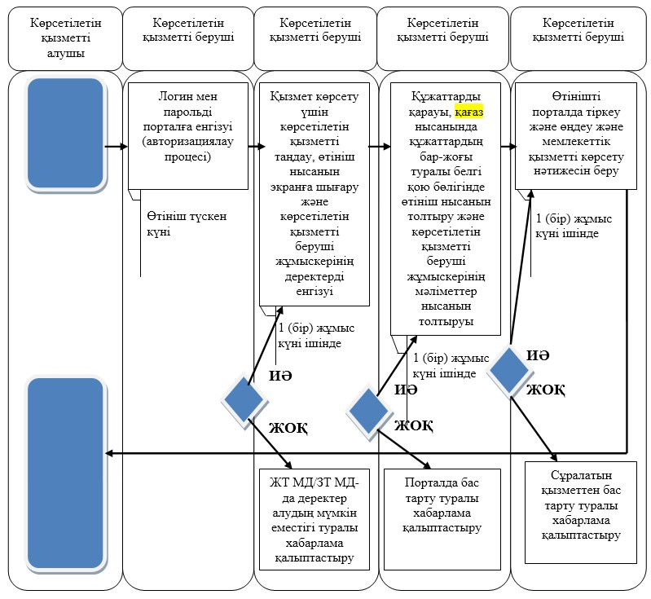

Қазақстан Республикасы
Ауыл шаруашылығы министрінің
2015 жылғы 21 шілдедегі
№ 18-03/680 бұйрығына
2-қосымша
"Бекітілген лимиттер негізінде жануарлар дүниесі объектілерін алып қоюға квоталар бөлу" мемлекеттік көрсетілетін қызмет регламенті
1. Жалпы ережелер
1. Мемлекеттік қызметті аңшылар және аңшылық шаруашылығы субъектілерінің қоғамдық бірлестіктерінің, сондай-ақ балық аулаушылар және балық шаруашылығы субъектілерінің қоғамдық бірлестіктерінің республикалық қауымдастықтары (бұдан әрі – көрсетілетін қызметті беруші) көрсетеді.
2. Мемлекеттік қызметті көрсету нысаны: қағаз түрінде.
Өтінімді қабылдау және мемлекеттік қызмет көрсету нәтижесін беру көрсетілетін қызметті берушінің кеңсесі арқылы жүзеге асырылады.
3. Мемлекеттік қызметті көрсету нәтижесі – бекітілген лимиттер негізінде жануарлар дүниесі объектілерін алып қоюға квоталар бөлу жөніндегі комиссия отырысының хаттамасы.
2. Мемлекеттік қызмет көрсету процесіндегі көрсетілетін қызметті берушінің (жұмыскерлерінің) іс-қимылдары тәртібінің сипаттамасы
4. Көрсетілетін қызметті алушының "Жануарлар дүниесі саласындағы мемлекеттік көрсетілетін қызмет стандарттарын бекіту туралы" Қазақстан Республикасы Ауыл шаруашылығы министрінің міндетін атқарушының 2015 жылғы 30 сәуірдегі № 18-03/390 бұйрығымен (Қазақстан Республикасының нормативтік-құқықтық актілерін мемлекеттік тіркеу тізілімінде № 11774 болып тіркелген) бекітілген "Бекітілген лимиттер негізінде жануарлар дүниесі объектілерін алып қоюға квоталар бөлу" мемлекеттік көрсетілетін қызмет стандартының (бұдан әрі – стандарт) 9-тармағына сәйкес өтінішінің болуы мемлекеттік қызмет көрсету жөніндегі рәсімді (іс-қимылды) бастау үшін негіз болып табылады.
5. Мемлекеттік көрсетілетін қызмет процесінің құрамына енетін әрбір рәсімнің (іс-қимылдың) мазмұны, орындау ұзақтығы:
көрсетілетін қызметті алушылардан қағаз жеткізгіште келіп түскен өтінімді көрсетілетін қызметті берушінің кеңсе жұмыскерінің тіркеуі және оны көрсетілетін қызметті беруші басшылығының қарауына беруі;
көрсетілетін қызметті беруші басшылығының құжаттың мазмұнымен танысып, қарар қоюы. Көрсетілетін қызметті беруші басшылығының құжатты қарауға беруі;
көрсетілетін қызметті беруші басшылығының жауапты жұмыскерді (орындаушы) таңдауы;
аңшылық объектілері болып табылатын жануарлар дүниесі объектілерін алып қоюға лимиттерді жануарлар дүниесiн қорғау, өсiмiн молайту және пайдалану саласындағы уәкілетті орган (бұдан әрі – уәкілетті орган) бекіткеннен кейін күнтізбелік 10 (он) күн ішінде ұсынылған құжаттарды, стандарттың 9-тармағында көрсетілген тізбеге сәйкес құжаттардың толықтығын қарау;
уәкілетті орган балық ресурстарын және басқа да су жануарларын алып қоюға лимиттерді бекіткеннен кейін 10 (он) жұмыс күні ішінде ұсынылған құжаттарды, стандарттың 9-тармағында көрсетілген тізбеге сәйкес құжаттардың толықтығын қарау;
ұсынылған құжаттар толық және шынайы болған жағдайда:
тиісті шешім дайындау;
көрсетілетін қызметті беруші басшылығының мемлекеттік қызмет көрсету нәтижесіне қол қоюы.
6. Келесі рәсімдерді (іс-қимылдарды) орындауды бастауға негіз болатын мемлекеттік қызмет көрсету рәсімінің (іс-қимылдың) нәтижелері:
1) кіріс нөмірі бар тіркелген өтінім;
2) қарар және құжатты жауапты жұмыскерге беру;
3) ұсынылған құжаттардың толықтығы және шынайылығы;
4) құжатқа көрсетілетін қызметті беруші басшылығының қол қоюы және мөрмен куәландыруы.
3. Мемлекеттік қызметті көрсету процесіндегі көрсетілетін қызметті берушінің құрылымдық бөлімшелерінің (жұмыскерлерінің) өзара іс-қимылы тәртібінің сипаттамасы
7. Мемлекеттік қызметті көрсету процесіне қатысатын көрсетілетін қызметті берушінің құрылымдық бөлімшелерінің (жұмыскерлерінің) тізбесі:
1) кеңсе жұмыскері;
2) жауапты орындаушы;
3) көрсетілетін қызметті берушінің басшылығы.
8. Көрсетілетін қызметті беруші рәсімдерінің (іс-қимылдарының) бірізділігінің сипаттамасы:
көрсетілетін қызметті алушылардан қағаз жеткізгіште келіп түскен өтінімді көрсетілетін қызметті берушінің кеңсе жұмыскерінің тіркеуі және оны көрсетілетін қызметті беруші басшылығының қарауына беруі;
көрсетілетін қызметті беруші басшылығының құжаттың мазмұнымен танысып, қарар қоюы. Көрсетілетін қызметті беруші басшылығының құжатты қарауға беруі;
көрсетілетін қызметті беруші басшылығының жауапты жұмыскерді (орындаушы) таңдауы;
аңшылық объектілері болып табылатын жануарлар дүниесі объектілерін алып қоюға лимиттерді жануарлар дүниесiн қорғау, өсiмiн молайту және пайдалану саласындағы уәкілетті орган (бұдан әрі – уәкілетті орган) бекіткеннен кейін күнтізбелік 10 (он) күн ішінде ұсынылған құжаттарды, стандарттың 9-тармағында көрсетілген тізбеге сәйкес құжаттардың толықтығын қарау;
уәкілетті орган балық ресурстарын және басқа да су жануарларын алып қоюға лимиттерді бекіткеннен кейін 10 (он) жұмыс күні ішінде ұсынылған құжаттарды, стандарттың 9-тармағында көрсетілген тізбеге сәйкес құжаттардың толықтығын қарау;
ұсынылған құжаттар толық және шынайы болған жағдайда:
тиісті шешім дайындау;
көрсетілетін қызметті беруші басшылығының мемлекеттік қызмет көрсету нәтижесіне қол қоюы.
9. Мемлекеттік қызметті көрсету процесіндегі көрсетілетін қызметті берушінің құрылымдық бөлімшелерінің (жұмыскерлерінің) өзара іс-қимылы тәртібінің егжей-тегжейлі сипаттамасы осы регламентке қосымшаға сәйкес "Бекітілген лимиттер негізінде жануарлар дүниесі объектілерін алып қоюға квоталар бөлу" мемлекеттік қызметін көрсетудің бизнес-процестері анықтамалығында келтірілген.
"Бекітілген лимиттер негізінде жануарлар
дүниесі объектілерін алып қоюға квоталар бөлу"
мемлекеттік көрсетілетін қызмет регламентіне
қосымша
"Бекітілген лимиттер негізінде жануарлар дүниесі объектілерін алып қоюға квоталар бөлу" мемлекеттік қызметін көрсетудің бизнес-процестерінің анықтамалығы

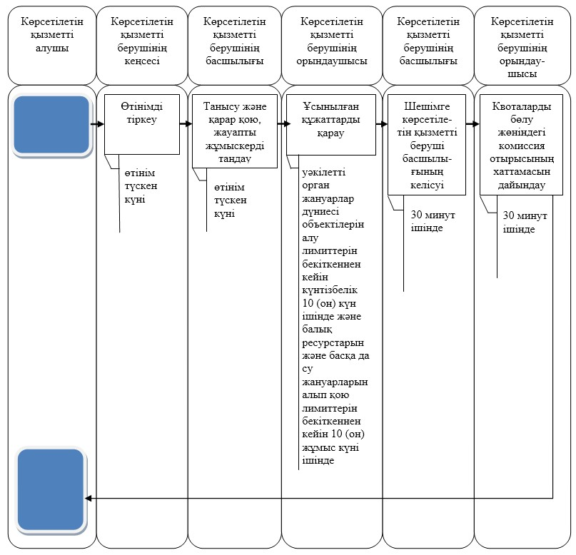

Қазақстан Республикасы
Ауыл шаруашылығы министрінің
2015 жылғы 21 шілдедегі
№ 18-03/680 бұйрығына
3-қосымша
"Қазақстан Республикасының сыртқы нарығында бекіре тұқымдас балықтар уылдырығының саудасы үшін таңбаны бекіту және Қазақстан Республикасының ішкі нарығында саудалауға арналған таңбаны беру" мемлекеттік көрсетілетін қызмет регламенті
1. Жалпы ережелер
1. Мемлекеттік қызметті Қазақстан Республикасы Ауыл шаруашылығы министрлігінің Орман шаруашылығы және жануарлар дүниесі комитеті (бұдан әрі – көрсетілетін қызметті беруші) көрсетеді.
2. Мемлекеттік қызметті көрсету нысаны: электрондық (ішінара автоматтандырылған) немесе қағаз түрінде.
Өтінішті қабылдау және мемлекеттік қызмет көрсету нәтижесін беру:
1) көрсетілетін қызметті берушінің кеңсесі;
2) "электрондық үкіметтің" www.egov.kz, www.elicense.kz веб-порталы (бұдан әрі – портал) арқылы жүзеге асырылады.
3. Мемлекеттік қызметті көрсету нәтижесі – Қазақстан Республикасының сыртқы нарығында бекіре тұқымдас балықтар уылдырығының саудасы үшін таңбалар, сондай-ақ Қазақстан Республикасының ішкі нарығында оның саудасына арналған таңбалар беру.
2. Мемлекеттік қызмет көрсету процесіндегі көрсетілетін қызметті берушінің құрылымдық бөлімшелерінің (жұмыскерлерінің) іс-қимылдары тәртібінің сипаттамасы
4. Көрсетілетін қызметті алушының "Жануарлар дүниесі саласындағы мемлекеттік көрсетілетін қызмет стандарттарын бекіту туралы" Қазақстан Республикасы Ауыл шаруашылығы министрінің міндетін атқарушының 2015 жылғы 30 сәуірдегі № 18-03/390 бұйрығымен (Қазақстан Республикасының нормативтік-құқықтық актілерін мемлекеттік тіркеу тізілімінде № 11774 болып тіркелген) бекітілген "Қазақстан Республикасының сыртқы нарығында бекіре тұқымдас балықтар уылдырығының саудасы үшін таңбаны бекіту және Қазақстан Республикасының ішкі нарығында саудалауға арналған таңбаны беру" мемлекеттік көрсетілетін қызмет стандартының (бұдан әрі – стандарт) 9-тармағына сәйкес өтінішінің болуы мемлекеттік қызмет көрсету жөніндегі рәсімді (іс-қимылды) бастау үшін негіз болып табылады.
5. Мемлекеттік қызмет көрсету процесінің құрамына кіретін әрбір рәсімнің (іс-қимылдың) мазмұны, орындау ұзақтығы:
көрсетілетін қызметті алушылардан портал арқылы не қағаз жеткізгіште мемлекеттік көрсетілетін қызметті алуға өтінішін келіп түскен күні көрсетілетін қызметті берушінің кеңсе жұмыскерінің тіркеуі және оны көрсетілетін қызметті беруші басшылығының қарауына беруі.
Өтініш қағаз жеткізгіште келіп түскен жағдайда, орындаушы ол портал арқылы келіп түскен күні барлық жолдарын толтыра және қағаз жеткізгіште ұсынылған қажетті құжаттардың сканерленген көшірмелерін қоса бере отырып, тіркеу жүргізеді;
көрсетілетін қызметті беруші кеңсесінде тіркеу және көрсетілетін қызметті беруші басшылығының құжаттың мазмұнымен танысып, қарар қойып, құжатты 1 (бір) жұмыс күні ішінде жауапты қызметкерге (орындаушы) беруі;
орындаушының көрсетілетін қызметті алушының құжаттарын алған сәттен бастап 3 (үш) жұмыс күні ішінде ұсынылған құжаттардың шынайылығын, сондай-ақ стандарттың 9-тармағында көрсетілген тізбеге сәйкестігін қарауы;
берілген құжаттар толық және шынайы болған жағдайда:
тиісті шешім әзірлеу;
көрсетілетін қызметті беруші басшылығының мемлекеттік қызметті көрсету нәтижесіне қол қоюы;
кеңсенің мемлекеттік көрсетілетін қызмет нәтижесін тіркеуі;
1 (бір) жұмыс күні ішінде мемлекеттік қызметті көрсету нәтижесін беру.
6. Келесі рәсімдерді (іс-қимылдарды) орындауды бастауға негіз болатын мемлекеттік қызмет көрсету рәсімінің (іс-қимылдың) нәтижелері:
1) кіріс нөмірі бар тіркелген өтініш;
2) қарар және құжатты жауапты жұмыскерге беру;
3) ұсынылған құжаттардың толықтығы және шынайылығы;
4) көрсетілетін қызметті беруші басшысының электрондық цифрлық қолтаңбасы (бұдан әрі – ЭЦҚ) қойылған хабарлама.
3. Мемлекеттік қызметті көрсету процесіндегі көрсетілетін қызметті берушінің құрылымдық бөлімшелерінің (жұмыскерлерінің) өзара іс-қимылы тәртібінің сипаттамасы
7. Мемлекеттік қызметті көрсету процесіне қатысатын көрсетілетін қызметті берушінің құрылымдық бөлімшелерінің (жұмыскерлерінің) тізбесі:
1) кеңсе жұмыскері;
2) жауапты орындаушы;
3) көрсетілетін қызметті берушінің басшылығы.
8. Көрсетілетін қызметті берушінің құрылымдық бөлімшелерінің арасындағы рәсімдердің (іс-қимылдың) бірізділігінің сипаттамасы:
көрсетілетін қызметті алушылардан портал арқылы не қағаз жеткізгіште мемлекеттік көрсетілетін қызметті алуға өтінішін келіп түскен күні көрсетілетін қызметті берушінің кеңсе жұмыскерінің тіркеуі және оны көрсетілетін қызметті беруші басшылығының қарауына беруі.
Өтініш қағаз жеткізгіште келіп түскен жағдайда, орындаушы ол портал арқылы келіп түскен күні барлық жолдарын толтыра және қағаз жеткізгіште ұсынылған қажетті құжаттардың сканерленген көшірмелерін қоса бере отырып, тіркеу жүргізеді;
көрсетілетін қызметті беруші кеңсесінде тіркеу және көрсетілетін қызметті беруші басшылығының құжаттың мазмұнымен танысып, қарар қойып, құжатты 1 (бір) жұмыс күні ішінде жауапты қызметкерге (орындаушы) беруі;
орындаушының көрсетілетін қызметті алушының құжаттарын алған сәттен бастап 3 (үш) жұмыс күні ішінде ұсынылған құжаттардың шынайылығын, сондай-ақ стандарттың 9-тармағында көрсетілген тізбеге сәйкестігін қарауы;
берілген құжаттар толық және шынайы болған жағдайда:
тиісті шешім әзірлеу;
көрсетілетін қызметті беруші басшылығының мемлекеттік қызметті көрсету нәтижесіне қол қоюы;
кеңсенің мемлекеттік көрсетілетін қызмет нәтижесін тіркеуі;
1 (бір) жұмыс күні ішінде мемлекеттік қызметті көрсету нәтижесін беру.
4. Порталмен және (немесе) өзге де көрсетілетін қызметті берушілермен өзара іс-қимыл тәртібінің, сондай-ақ мемлекеттік қызмет көрсету процесінде ақпараттық жүйелерді пайдалану тәртібінің сипаттамасы
9. Мемлекеттік қызметті көрсету кезінде көрсетілетін қызметті алушының халыққа қызмет көрсету орталығына және (немесе) басқа да көрсетілетін қызметті берушілерге жүгіну мүмкіндігі көзделмеген.
10. Көрсетілетін қызметті берушіге жүгіну тәртібінің сипаттамасы, көрсетілетін қызметті алушы өтінішін өңдеудің ұзақтығы.
Мемлекеттік көрсетілетін қызметті алу үшін көрсетілетін қызметті алушы порталға не көрсетілетін қызметті берушіге өтініш береді.
Көрсетілетін қызметті берушінің жұмыс кестесі стандарттың 8-тармағында көрсетілген.
Мемлекеттік көрсетілетін қызмет стандарттың 4-тармағында көрсетілген мерзімдерде көрсетіледі.
11. Мемлекеттік қызметті портал арқылы көрсету кезінде өтініш жасау тәртібінің және көрсетілетін қызметті беруші мен көрсетілетін қызметті алушының рәсімдері (іс-қимылдары) бірізділігінің сипаттамасы:
1) 1-процесс – көрсетілетін қызметті беруші жұмыскерінің мемлекеттік қызметті көрсету үшін порталда логин мен парольді енгізуі (авторизациялау процесі);
2) 1-шарт – логин мен пароль арқылы көрсетілетін қызметті берушінің тіркелген жұмыскері туралы деректердің шынайылығын порталда тексеру;
3) 2-процесс – порталда көрсетілетін қызметті беруші жұмыскерінің деректерінде бұзушылықтардың болуына байланысты авторизациялаудан бас тарту туралы хабарлама қалыптастыру;
4) 3-процесс – көрсетілетін қызметті беруші жұмыскерінің қызметті таңдауы, қызметті көрсету үшін өтініштің нысанын экранға шығару және көрсетілетін қызметті беруші жұмыскерінің көрсетілетін қызметті алушының деректерін енгізуі;
5) 2-шарт – көрсетілетін қызметті алушы деректерінің жеке тұлғаның мемлекеттік дерекқорында және заңды тұлғаның мемлекеттік дерекқорында (бұдан әрі – ЖТ МД/ЗТ МД) бар-жоғын тексеру;
6) 4-процесс – көрсетілетін қызметті алушы деректерінің ЖТ МД/ЗТ МД-да болмауына байланысты деректер алудың мүмкін еместігі туралы хабарлама қалыптастыру;
7) 5-процесс – қағаз нысанда құжаттардың бар-жоғы туралы белгі қою бөлігінде өтініш нысанын толтыру және көрсетілетін қызметті беруші жұмыскерінің мәліметтер нысанын толтыруы;
8) 6-процесс – өтінішті порталда тіркеу және өңдеу;
9) 3-шарт – мемлекеттік қызмет көрсету нәтижесін беру үшін көрсетілетін қызметті берушінің стандарттың 9-тармағының талаптарына сәйкестігін тексеруі;
10) 7-процесс – порталда көрсетілетін қызметті алушы деректерінде бұзушылықтардың болуына байланысты сұралып отырған көрсетілетін қызметтен бас тарту туралы хабарлама қалыптастыру;
11) 8-процесс – көрсетілетін қызметті алушының порталда қалыптастырылған мемлекеттік қызмет көрсету нәтижесін алуы. Хабарлама көрсетілетін қызметті беруші уәкілетті адамының ЭЦҚ-сын пайдалана отырып қалыптасады.
12. Мемлекеттік қызметті көрсету процесіндегі көрсетілетін қызметті берушінің құрылымдық бөлімшелерінің (жұмыскерлерінің) өзара іс-қимыл тәртібінің егжей-тегжейлі сипаттамасы осы регламентке қосымшаға сәйкес "Қазақстан Республикасының сыртқы нарығында бекіре тұқымдас балықтар уылдырығының саудасы үшін таңбаны бекіту және Қазақстан Республикасының ішкі нарығында саудалауға арналған таңбаны беру" мемлекеттік қызметін көрсетудің бизнес-процестері анықтамалығында көрсетілген.
"Қазақстан Республикасының сыртқы нарығында
бекіре тұқымдас балықтар уылдырығының саудасы
үшін таңбаны бекіту және Қазақстан Республикасының
ішкі нарығында саудалауға арналған таңбаны беру"
мемлекеттік көрсетілетін қызмет регламентіне қосымша
"Қазақстан Республикасының сыртқы нарығында бекіре тұқымдас балықтар уылдырығының саудасы үшін таңбаны бекіту және Қазақстан Республикасының ішкі нарығында саудалауға арналған таңбаны беру" мемлекеттік қызметін көрсетудің бизнес-процестері анықтамалығы

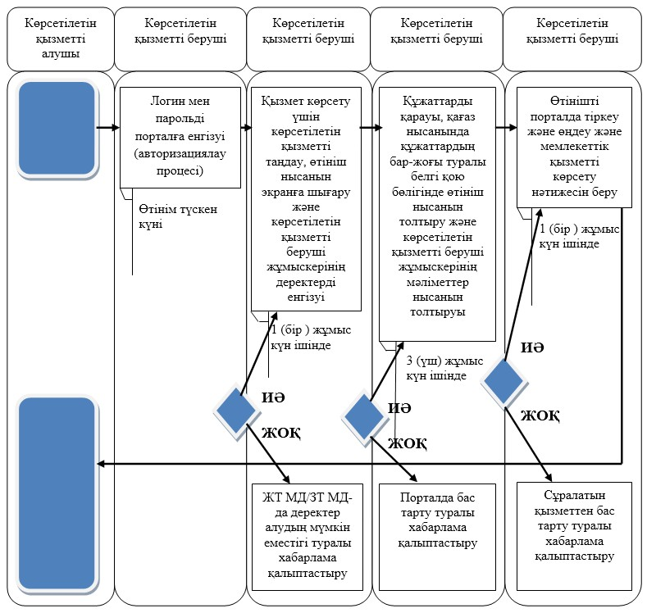

Қазақстан Республикасы
Ауыл шаруашылығы министрінің
2015 жылғы 21 шілдедегі
№ 18-03/680 бұйрығына
4-қосымша
"Су тарту құрылыстарының балық қорғау құрылғыларын орнатуды келісу" мемлекеттік көрсетілетін қызмет регламенті
1. Жалпы ережелер
1. Мемлекеттік қызметті Қазақстан Республикасы Ауыл шаруашылығы министрлігі Орман шаруашылығы және жануарлар дүниесі комитетінің аумақтық бөлімшелері (бұдан әрі – көрсетілетін қызметті беруші) көрсетеді.
2. Мемлекеттік қызметті көрсету нысаны: электрондық (ішінара автоматтандырылған) немесе қағаз түрінде.
Өтінішті қабылдау және мемлекеттік қызметті көрсету нәтижесін беру:
1) көрсетілетін қызметті берушінің кеңсесі;
2) "электрондық үкіметтің" www.egov.kz веб-порталы (бұдан әрі – портал) арқылы жүзеге асырылады.
3. Мемлекеттік қызметті көрсету нәтижесі – су тарту құрылыстарының балық қорғау құрылғыларын орнатуды келісу хаты.
2. Мемлекеттік қызмет көрсету процесіндегі көрсетілетін қызметті берушінің құрылымдық бөлімшелерінің (жұмыскерлерінің) іс-қимылдары тәртібінің сипаттамасы
4. Көрсетілетін қызметті алушының "Жануарлар дүниесі саласындағы мемлекеттік көрсетілетін қызмет стандарттарын бекіту туралы" Қазақстан Республикасы Ауыл шаруашылығы министрінің міндетін атқарушының 2015 жылғы 30 сәуірдегі № 18-03/390 бұйрығымен (Қазақстан Республикасының нормативтік-құқықтық актілерін мемлекеттік тіркеу тізілімінде № 11774 болып тіркелген) бекітілген "Су тарту құрылыстарының балық қорғау құрылғыларын орнатуды келісу" мемлекеттік көрсетілетін қызмет стандартының (бұдан әрі – стандарт) 9-тармағына сәйкес өтінішінің болуы мемлекеттік қызмет көрсету жөніндегі рәсімді (іс-қимылды) бастау үшін негіз болып табылады.
5. Мемлекеттік қызмет көрсету процесінің құрамына кіретін әрбір рәсімнің (іс-қимылдың) мазмұны, орындау ұзақтығы:
көрсетілетін қызметті алушылардан портал арқылы не қағаз жеткізгіште мемлекеттік көрсетілетін қызметті алуға өтінішін келіп түскен күні көрсетілетін қызметті берушінің кеңсе жұмыскерінің тіркеуі және оны көрсетілетін қызметті беруші басшылығының қарауына беруі.
Өтініш қағаз жеткізгіште келіп түскен жағдайда, орындаушы ол портал арқылы келіп түскен күні барлық жолдарын толтыра және қағаз жеткізгіште ұсынылған қажетті құжаттардың сканерленген көшірмелерін қоса бере отырып, тіркеу жүргізеді;
көрсетілетін қызметті беруші кеңсесінде тіркеу және көрсетілетін қызметті беруші басшылығының құжаттың мазмұнымен танысып, қарар қойып, құжатты 1 (бір) жұмыс күні ішінде жауапты қызметкерге (орындаушы) беруі;
орындаушының көрсетілетін қызметті алушының құжаттарын алған сәттен бастап 3 (үш) жұмыс күні ішінде ұсынылған құжаттардың дұрыстығын, сондай-ақ стандарттың 9-тармағында көрсетілген тізбеге сәйкестігін қарауы, су жинау құрылыстарын оларды тиісті балық қорғау құрылғыларымен жабдықталуы тұрғысынан қарап, тексеруі;
берілген құжаттар толық және шынайы болған жағдайда:
тиісті шешім әзірлеу;
көрсетілетін қызметті беруші басшылығының мемлекеттік қызметті көрсету нәтижесіне қол қоюы;
кеңсенің мемлекеттік көрсетілетін қызмет нәтижесін тіркеуі;
1 (бір) жұмыс күні ішінде мемлекеттік қызметті көрсету нәтижесін беру.
6. Келесі рәсімдерді (іс-қимылдарды) орындауды бастауға негіз болатын мемлекеттік қызмет көрсету рәсімінің (іс-қимылдың) нәтижелері:
1) кіріс нөмірі бар тіркелген өтініш;
2) қарар және құжатты жауапты жұмыскерге беру;
3) ұсынылған құжаттардың толықтығы және шынайылығы;
4) көрсетілетін қызметті беруші басшысының электрондық цифрлық қолтаңбасы (бұдан әрі – ЭЦҚ) қойылған хабарлама.
3. Мемлекеттік қызметті көрсету процесіндегі көрсетілетін қызметті берушінің құрылымдық бөлімшелерінің (жұмыскерлерінің) өзара іс-қимылы тәртібінің сипаттамасы
7. Мемлекеттік қызметті көрсету процесіне қатысатын көрсетілетін қызметті берушінің құрылымдық бөлімшелерінің (жұмыскерлерінің) тізбесі:
1) кеңсе жұмыскері;
2) жауапты орындаушы;
3) көрсетілетін қызметті берушінің басшылығы.
8. Көрсетілетін қызметті берушінің құрылымдық бөлімшелерінің арасындағы рәсімдердің (іс-қимылдың) бірізділігінің сипаттамасы:
көрсетілетін қызметті алушылардан портал арқылы не қағаз жеткізгіште мемлекеттік көрсетілетін қызметті алуға өтінішін келіп түскен күні көрсетілетін қызметті берушінің кеңсе жұмыскерінің тіркеуі және оны көрсетілетін қызметті беруші басшылығының қарауына беруі.
Өтініш қағаз жеткізгіште келіп түскен жағдайда, орындаушы ол портал арқылы келіп түскен күні барлық жолдарын толтыра және қағаз жеткізгіште ұсынылған қажетті құжаттардың сканерленген көшірмелерін қоса бере отырып, тіркеу жүргізеді;
көрсетілетін қызметті беруші кеңсесінде тіркеу және көрсетілетін қызметті беруші басшылығының құжаттың мазмұнымен танысып, қарар қойып, құжатты 1 (бір) жұмыс күні ішінде жауапты қызметкерге (орындаушы) беруі;
орындаушының көрсетілетін қызметті алушының құжаттарын алған сәттен бастап 3 (үш) жұмыс күні ішінде ұсынылған құжаттардың дұрыстығын, сондай-ақ стандарттың 9-тармағында көрсетілген тізбеге сәйкестігін қарауы, су жинау құрылыстарын оларды тиісті балық қорғау құрылғыларымен жабдықталуы тұрғысынан қарап, тексеруі;
берілген құжаттар толық және шынайы болған жағдайда:
тиісті шешім әзірлеу;
көрсетілетін қызметті беруші басшылығының мемлекеттік қызметті көрсету нәтижесіне қол қоюы;
кеңсенің мемлекеттік көрсетілетін қызмет нәтижесін тіркеуі;
1 (бір) жұмыс күні ішінде мемлекеттік қызметті көрсету нәтижесін беру.
4. Порталмен және (немесе) өзге де көрсетілетін қызметті берушілермен өзара іс-қимыл тәртібінің, сондай-ақ мемлекеттік қызмет көрсету процесінде ақпараттық жүйелерді пайдалану тәртібінің сипаттамасы
9. Мемлекеттік қызметті көрсету кезінде көрсетілетін қызметті алушының халыққа қызмет көрсету орталығына және (немесе) басқа да көрсетілетін қызметті берушілерге жүгіну мүмкіндігі көзделмеген.
10. Көрсетілетін қызметті берушіге жүгіну тәртібінің сипаттамасы, көрсетілетін қызметті алушы өтінішін өңдеудің ұзақтығы.
Мемлекеттік көрсетілетін қызметті алу үшін көрсетілетін қызметті алушы порталға не көрсетілетін қызметті берушіге өтініш береді.
Көрсетілетін қызметті берушінің жұмыс кестесі стандарттың 8-тармағында көрсетілген.
Мемлекеттік көрсетілетін қызмет стандарттың 4-тармағында көрсетілген мерзімдерде көрсетіледі.
11. Мемлекеттік қызметті портал арқылы көрсету кезінде өтініш жасау тәртібінің және көрсетілетін қызметті беруші мен көрсетілетін қызметті алушының рәсімдері (іс-қимылдары) бірізділігінің сипаттамасы:
1) 1-процесс – көрсетілетін қызметті беруші жұмыскерінің мемлекеттік қызметті көрсету үшін порталда логин мен парольді енгізуі (авторизациялау процесі);
2) 1-шарт – логин мен пароль арқылы көрсетілетін қызметті берушінің тіркелген жұмыскері туралы деректердің шынайылығын порталда тексеру;
3) 2-процесс – порталда көрсетілетін қызметті беруші жұмыскерінің деректерінде бұзушылықтардың болуына байланысты авторизациялаудан бас тарту туралы хабарлама қалыптастыру;
4) 3-процесс – көрсетілетін қызметті беруші жұмыскерінің қызметті таңдауы, қызметті көрсету үшін өтініштің нысанын экранға шығару және көрсетілетін қызметті беруші жұмыскерінің көрсетілетін қызметті алушының деректерін енгізуі;
5) 2-шарт – көрсетілетін қызметті алушы деректерінің жеке тұлғаның мемлекеттік дерекқорында және заңды тұлғаның мемлекеттік дерекқорында (бұдан әрі – ЖТ МД/ЗТ МД) бар-жоғын тексеру;
6) 4-процесс – көрсетілетін қызметті алушы деректерінің ЖТ МД/ЗТ МД-да болмауына байланысты деректер алудың мүмкін еместігі туралы хабарлама қалыптастыру;
7) 5-процесс – қағаз нысанда құжаттардың бар-жоғы туралы белгі қою бөлігінде өтініш нысанын толтыру және көрсетілетін қызметті беруші жұмыскерінің мәліметтер нысанын толтыруы;
8) 6-процесс – өтінішті порталда тіркеу және өңдеу;
9) 3-шарт – мемлекеттік қызмет көрсету нәтижесін беру үшін көрсетілетін қызметті берушінің стандарттың 9-тармағының талаптарына сәйкестігін тексеруі;
10) 7-процесс – порталда көрсетілетін қызметті алушы деректерінде бұзушылықтардың болуына байланысты сұралып отырған көрсетілетін қызметтен бас тарту туралы хабарлама қалыптастыру;
11) 8-процесс – көрсетілетін қызметті алушының порталда қалыптастырылған мемлекеттік қызмет көрсету нәтижесін алуы. Хабарлама көрсетілетін қызметті беруші уәкілетті адамының ЭЦҚ-сын пайдалана отырып қалыптасады.
12. Мемлекеттік қызметті көрсету процесіндегі көрсетілетін қызметті берушінің құрылымдық бөлімшелерінің (жұмыскерлерінің) өзара іс-қимыл тәртібінің егжей-тегжейлі сипаттамасы осы регламентке қосымшаға сәйкес "Су тарту құрылыстарының балық қорғау құрылғыларын орнатуды келісу" мемлекеттік қызметін көрсетудің бизнес-процестері анықтамалығында көрсетілген.
"Су тарту құрылыстарының балық қорғау
құрылғыларын орнатуды келісу" мемлекеттік
көрсетілетін қызмет регламентіне қосымша
"Су тарту құрылыстарының балық қорғау құрылғыларын орнатуды келісу" мемлекеттік қызметін көрсетудің бизнес-процестері анықтамалығы

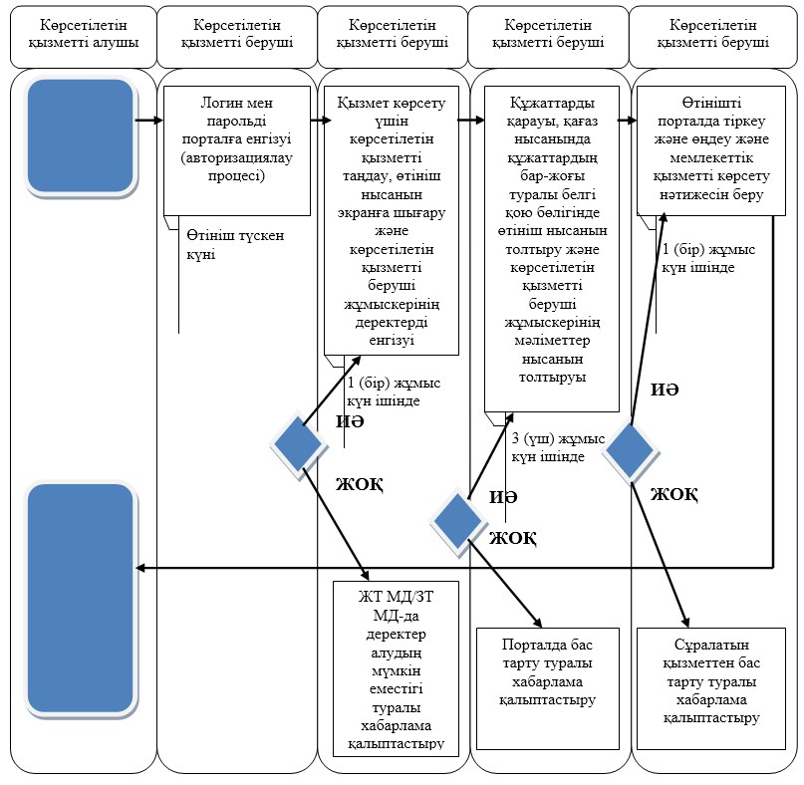

Қазақстан Республикасы
Ауыл шаруашылығы министрінің
2015 жылғы 21 шілдедегі
№ 18-03/680 бұйрығына
5-қосымша
"Жабайы фауна мен флораның құрып кету қаупі төнген түрлерінің халықаралық саудасы туралы конвенцияның І және ІІ қосымшаларына енгізілген жануарлар түрлерін қолдан өсіруді жүзеге асыратын жеке және заңды тұлғаларды әкімшілік органда тіркеу" мемлекеттік көрсетілетін қызмет регламенті
1. Жалпы ережелер
1. Мемлекеттік қызметті Қазақстан Республикасы Ауыл шаруашылығы министрлігінің Орман шаруашылығы және жануарлар дүниесі комитеті (бұдан әрі – көрсетілетін қызметті беруші) көрсетеді.
2. Мемлекеттік қызметті көрсету нысаны: электрондық (ішінара автоматтандырылған) немесе қағаз түрінде.
Өтінімді қабылдау және мемлекеттік қызмет көрсету нәтижесін беру:
1) көрсетілетін қызметті берушінің кеңсесі;
2) "электрондық үкіметтің" www.egov.kz, www.elicense.kz веб-порталы (бұдан әрі – портал) арқылы жүзеге асырылады.
3. Мемлекеттік қызметті көрсету нәтижесі – жабайы фауна мен флораның құрып кету қаупі төнген түрлерінің халықаралық саудасы туралы конвенцияның І және ІІ қосымшаларына енгізілген жануарлар түрлерін қолдан өсіруді жүзеге асыратын жеке және заңды тұлғаларды тіркеу туралы куәлік.
2. Мемлекеттік қызмет көрсету процесіндегі көрсетілетін қызметті берушінің құрылымдық бөлімшелерінің (жұмыскерлерінің) іс-қимылдары тәртібінің сипаттамасы
4. Көрсетілетін қызметті алушының "Жануарлар дүниесі саласындағы мемлекеттік көрсетілетін қызмет стандарттарын бекіту туралы" Қазақстан Республикасы Ауыл шаруашылығы министрінің міндетін атқарушының 2015 жылғы 30 сәуірдегі № 18-03/390 бұйрығымен (Қазақстан Республикасының нормативтік-құқықтық актілерін мемлекеттік тіркеу тізілімінде № 11774 болып тіркелген) бекітілген "Жабайы фауна мен флораның құрып кету қаупі төнген түрлерінің халықаралық саудасы туралы конвенцияның І және ІІ қосымшаларына енгізілген жануарлар түрлерін қолдан өсіруді жүзеге асыратын жеке және заңды тұлғаларды әкімшілік органда тіркеу" мемлекеттік көрсетілетін қызмет стандартының (бұдан әрі – стандарт) 9-тармағына сәйкес өтінішінің болуы мемлекеттік қызмет көрсету жөніндегі рәсімді (іс-қимылды) бастау үшін негіз болып табылады.
5. Мемлекеттік қызмет көрсету процесінің құрамына кіретін әрбір рәсімнің (іс-қимылдың) мазмұны, орындау ұзақтығы:
көрсетілетін қызметті алушылардан портал арқылы не қағаз жеткізгіште мемлекеттік көрсетілетін қызметті алуға өтінішін келіп түскен күні көрсетілетін қызметті берушінің кеңсе жұмыскерінің тіркеуі және оны көрсетілетін қызметті беруші басшылығының қарауына беруі.
Өтініш қағаз жеткізгіште келіп түскен жағдайда, орындаушы ол портал арқылы келіп түскен күні барлық жолдарын толтыра және қағаз жеткізгіште ұсынылған қажетті құжаттардың сканерленген көшірмелерін қоса бере отырып, тіркеу жүргізеді;
көрсетілетін қызметті беруші кеңсесінде тіркеу және көрсетілетін қызметті беруші басшылығының құжаттың мазмұнымен танысып, қарар қойып, құжатты 1 (бір) жұмыс күні ішінде жауапты қызметкерге (орындаушы) беруі;
орындаушының көрсетілетін қызметті алушының құжаттарын алған сәттен бастап 1 (бір) жұмыс күні ішінде ұсынылған құжаттардың шынайылығын, сондай-ақ стандарттың 9-тармағында көрсетілген тізбеге сәйкестігін қарауы;
бас тарту үшін негіздеме болмаған жағдайда:
тиісті шешім әзірлеу;
көрсетілетін қызметті беруші басшылығының мемлекеттік қызметті көрсету нәтижесіне қол қоюы;
кеңсенің мемлекеттік көрсетілетін қызмет нәтижесін тіркеуі;
1 (бір) жұмыс күні ішінде мемлекеттік қызметті көрсету нәтижесін беру.
6. Келесі рәсімдерді (іс-қимылдарды) орындауды бастауға негіз болатын мемлекеттік қызмет көрсету рәсімінің (іс-қимылдың) нәтижелері:
1) кіріс нөмірі бар тіркелген өтініш;
2) қарар және құжатты жауапты жұмыскерге беру;
3) ұсынылған құжаттардың толықтығы және шынайылығы;
4) көрсетілетін қызметті беруші басшысының электрондық цифрлық қолтаңбасы (бұдан әрі – ЭЦҚ) қойылған электрондық құжат.
3. Мемлекеттік қызметті көрсету процесіндегі көрсетілетін қызметті берушінің құрылымдық бөлімшелерінің (жұмыскерлерінің) өзара іс-қимылы тәртібінің сипаттамасы
7. Мемлекеттік қызметті көрсету процесіне қатысатын көрсетілетін қызметті берушінің құрылымдық бөлімшелерінің (жұмыскерлерінің) тізбесі:
1) кеңсе жұмыскері;
2) жауапты орындаушы;
3) көрсетілетін қызметті берушінің басшылығы.
8. Көрсетілетін қызметті берушінің құрылымдық бөлімшелерінің арасындағы рәсімдердің (іс-қимылдың) бірізділігінің сипаттамасы:
көрсетілетін қызметті алушылардан портал арқылы не қағаз жеткізгіште мемлекеттік көрсетілетін қызметті алуға өтінішін келіп түскен күні көрсетілетін қызметті берушінің кеңсе жұмыскерінің тіркеуі және оны көрсетілетін қызметті беруші басшылығының қарауына беруі.
Өтініш қағаз жеткізгіште келіп түскен жағдайда, орындаушы ол портал арқылы келіп түскен күні барлық жолдарын толтыра және қағаз жеткізгіште ұсынылған қажетті құжаттардың сканерленген көшірмелерін қоса бере отырып, тіркеу жүргізеді;
көрсетілетін қызметті беруші кеңсесінде тіркеу және көрсетілетін қызметті беруші басшылығының құжаттың мазмұнымен танысып, қарар қойып, құжатты 1 (бір) жұмыс күні ішінде жауапты қызметкерге (орындаушы) беруі;
орындаушының көрсетілетін қызметті алушының құжаттарын алған сәттен бастап 1 (бір) жұмыс күні ішінде ұсынылған құжаттардың шынайылығын, сондай-ақ стандарттың 9-тармағында көрсетілген тізбеге сәйкестігін қарауы;
бас тарту үшін негіздеме болмаған жағдайда:
тиісті шешім әзірлеу;
көрсетілетін қызметті беруші басшылығының мемлекеттік қызметті көрсету нәтижесіне қол қоюы;
кеңсенің мемлекеттік көрсетілетін қызмет нәтижесін тіркеуі;
1 (бір) жұмыс күні ішінде мемлекеттік қызметті көрсету нәтижесін беру.
4. Порталмен және (немесе) өзге де көрсетілетін қызметті берушілермен өзара іс-қимыл тәртібінің, сондай-ақ мемлекеттік қызмет көрсету процесінде ақпараттық жүйелерді пайдалану тәртібінің сипаттамасы
9. Мемлекеттік қызметті көрсету кезінде көрсетілетін қызметті алушының халыққа қызмет көрсету орталығына және (немесе) басқа да көрсетілетін қызметті берушілерге жүгіну мүмкіндігі көзделмеген.
10. Көрсетілетін қызметті берушіге жүгіну тәртібінің сипаттамасы, көрсетілетін қызметті алушы өтінішін өңдеудің ұзақтығы.
Мемлекеттік көрсетілетін қызметті алу үшін көрсетілетін қызметті алушы порталға не көрсетілетін қызметті берушіге өтініш береді.
Көрсетілетін қызметті берушінің жұмыс кестесі стандарттың 8-тармағында көрсетілген.
Мемлекеттік көрсетілетін қызмет стандарттың 4-тармағында көрсетілген мерзімдерде көрсетіледі.
11. Мемлекеттік қызметті портал арқылы көрсету кезінде өтініш жасау тәртібінің және көрсетілетін қызметті беруші мен көрсетілетін қызметті алушының рәсімдері (іс-қимылдары) бірізділігінің сипаттамасы:
1) 1-процесс – көрсетілетін қызметті беруші жұмыскерінің мемлекеттік қызметті көрсету үшін порталда логин мен парольді енгізуі (авторизациялау процесі);
2) 1-шарт – логин мен пароль арқылы көрсетілетін қызметті берушінің тіркелген жұмыскері туралы деректердің шынайылығын порталда тексеру;
3) 2-процесс – порталда көрсетілетін қызметті беруші жұмыскерінің деректерінде бұзушылықтардың болуына байланысты авторизациялаудан бас тарту туралы хабарлама қалыптастыру;
4) 3-процесс – көрсетілетін қызметті беруші жұмыскерінің қызметті таңдауы, қызметті көрсету үшін өтініштің нысанын экранға шығару және көрсетілетін қызметті беруші жұмыскерінің көрсетілетін қызметті алушының деректерін енгізуі;
5) 2-шарт – көрсетілетін қызметті алушы деректерінің жеке тұлғаның мемлекеттік дерекқорында және заңды тұлғаның мемлекеттік дерекқорында (бұдан әрі – ЖТ МД/ЗТ МД) бар-жоғын тексеру;
6) 4-процесс – көрсетілетін қызметті алушы деректерінің ЖТ МД/ЗТ МД-да болмауына байланысты деректер алудың мүмкін еместігі туралы хабарлама қалыптастыру;
7) 5-процесс – қағаз нысанда құжаттардың бар-жоғы туралы белгі қою бөлігінде өтініш нысанын толтыру және көрсетілетін қызметті беруші жұмыскерінің мәліметтер нысанын толтыруы;
8) 6-процесс – өтінішті порталда тіркеу және өңдеу;
9) 3-шарт – мемлекеттік қызмет көрсету нәтижесін беру үшін көрсетілетін қызметті берушінің стандарттың 9-тармағының талаптарына сәйкестігін тексеруі;
10) 7-процесс – порталда көрсетілетін қызметті алушы деректерінде бұзушылықтардың болуына байланысты сұралып отырған көрсетілетін қызметтен бас тарту туралы хабарлама қалыптастыру;
11) 8-процесс – көрсетілетін қызметті алушының порталда қалыптастырылған мемлекеттік қызмет көрсету нәтижесін алуы. Электрондық құжат көрсетілетін қызметті беруші уәкілетті адамының ЭЦҚ-сын пайдалана отырып қалыптасады.
12. Мемлекеттік қызметті көрсету процесіндегі көрсетілетін қызметті берушінің құрылымдық бөлімшелерінің (жұмыскерлерінің) өзара іс-қимыл тәртібінің егжей-тегжейлі сипаттамасы осы регламентке қосымшаға сәйкес "Жабайы фауна мен флораның құрып кету қаупі төнген түрлерінің халықаралық саудасы туралы конвенцияның І және ІІ қосымшаларына енгізілген жануарлар түрлерін қолдан өсіруді жүзеге асыратын жеке және заңды тұлғаларды әкімшілік органда тіркеу" мемлекеттік қызметін көрсетудің бизнес-процестері анықтамалығында көрсетілген.
"Жабайы фауна мен флораның құрып кету
қаупі төнген түрлерінің халықаралық саудасы
туралы конвенцияның І және ІІ қосымшаларына
енгізілген жануарлар түрлерін қолдан өсіруді
жүзеге асыратын жеке және заңды тұлғаларды
әкімшілік органда тіркеу" мемлекеттік көрсетілетін
қызмет регламентіне қосымша
"Жабайы фауна мен флораның құрып кету қаупі төнген түрлерінің халықаралық саудасы туралы конвенцияның І және ІІ қосымшаларына енгізілген жануарлар түрлерін қолдан өсіруді жүзеге асыратын жеке және заңды тұлғаларды әкімшілік органда тіркеу" мемлекеттік қызметін көрсетудің бизнес-процестерінің анықтамалығы

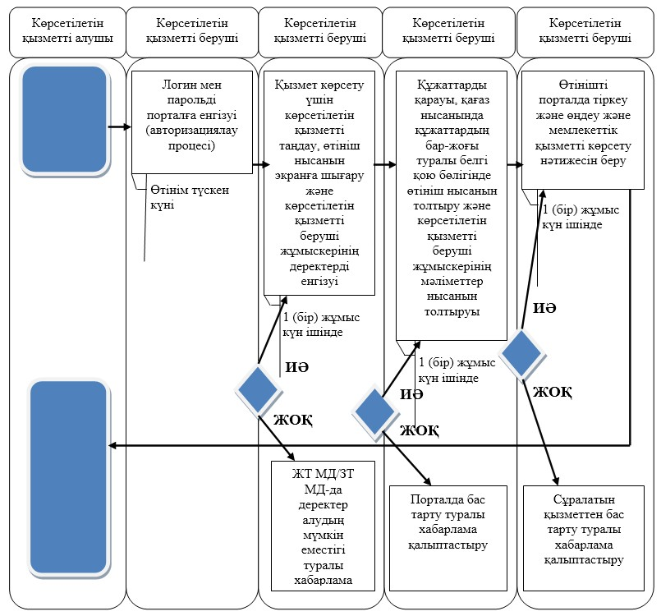

Қазақстан Республикасы
Ауыл шаруашылығы министрінің
2015 жылғы 21 шілдедегі
№ 18-03/680 бұйрығына
6-қосымша
"Балықтың қайдан ауланғаны туралы анықтама беру" мемлекеттік көрсетілетін қызмет регламенті
1. Жалпы ережелер
1. Мемлекеттік қызметті Қазақстан Республикасы Ауыл шаруашылығы министрлігі Орман шаруашылығы және жануарлар дүниесі комитетінің аумақтық бөлімшелері (бұдан әрі – көрсетілетін қызметті беруші) көрсетеді.
2. Мемлекеттік қызметті көрсету нысаны: электрондық (ішінара автоматтандырылған) немесе қағаз түрінде.
Өтінішті қабылдау және мемлекеттік қызметті көрсету нәтижесін беру:
1) көрсетілетін қызметті берушінің кеңсесі;
2) "электрондық үкіметтің" www.egov.kz, www.elicense.kz веб-порталы (бұдан әрі – портал) арқылы жүзеге асырылады.
3. Мемлекеттік қызметті көрсету нәтижесі – балықтың қайдан ауланғаны туралы анықтама.
2. Мемлекеттік қызмет көрсету процесіндегі көрсетілетін қызметті берушінің құрылымдық бөлімшелерінің (жұмыскерлерінің) іс-қимылдары тәртібінің сипаттамасы
4. Көрсетілетін қызметті алушының "Жануарлар дүниесі саласындағы мемлекеттік көрсетілетін қызмет стандарттарын бекіту туралы" Қазақстан Республикасы Ауыл шаруашылығы министрінің міндетін атқарушының 2015 жылғы 30 сәуірдегі № 18-03/390 бұйрығымен (Қазақстан Республикасының нормативтік-құқықтық актілерін мемлекеттік тіркеу тізілімінде № 11774 болып тіркелген) бекітілген "Балықтың қайдан ауланғаны туралы анықтама беру" мемлекеттік көрсетілетін қызмет стандартының (бұдан әрі – стандарт) 9-тармағына сәйкес өтінішінің болуы мемлекеттік қызмет көрсету жөніндегі рәсімді (іс-қимылды) бастау үшін негіз болып табылады.
5. Мемлекеттік қызмет көрсету процесінің құрамына кіретін әрбір рәсімнің (іс-қимылдың) мазмұны, орындау ұзақтығы:
көрсетілетін қызметті алушылардан портал арқылы не қағаз жеткізгіште мемлекеттік көрсетілетін қызметті алуға өтінішін келіп түскен күні көрсетілетін қызметті берушінің кеңсе жұмыскерінің тіркеуі және оны көрсетілетін қызметті беруші басшылығының қарауына беруі.
Өтініш қағаз жеткізгіште келіп түскен жағдайда, орындаушы ол портал арқылы келіп түскен күні барлық жолдарын толтыра және қағаз жеткізгіште ұсынылған қажетті құжаттардың сканерленген көшірмелерін қоса бере отырып, тіркеу жүргізеді;
көрсетілетін қызметті беруші кеңсесінде тіркеу және көрсетілетін қызметті беруші басшылығының құжаттың мазмұнымен танысып, қарар қойып, құжатты келіп түскен күні ішінде жауапты қызметкерге (орындаушы) беруі;
орындаушының көрсетілетін қызметті алушының құжаттарын алған сәттен бастап 1 (бір) жұмыс күні ішінде ұсынылған құжаттардың шынайылығын, сондай-ақ стандарттың 9-тармағында көрсетілген тізбеге сәйкестігін қарауы;
берілген құжаттар толық және шынайы болған жағдайда:
тиісті шешім әзірлеу;
көрсетілетін қызметті беруші басшылығының мемлекеттік қызметті көрсету нәтижесіне қол қоюы;
кеңсенің мемлекеттік қызметті көрсету нәтижесін тіркеуі;
1 (бір) жұмыс күні ішінде мемлекеттік қызмет көрсету нәтижесін беру.
6. Келесі рәсімдерді (іс-қимылдарды) орындауды бастауға негіз болатын мемлекеттік қызмет көрсету рәсімінің (іс-қимылдың) нәтижелері:
1) кіріс нөмірі бар тіркелген өтініш;
2) қарар және құжатты жауапты жұмыскерге беру;
3) ұсынылған құжаттардың толықтығы және шынайылығы;
4) көрсетілетін қызметті беруші басшысының электрондық цифрлық қолтаңбасы (бұдан әрі – ЭЦҚ) қойылған электрондық құжат.
3. Мемлекеттік қызметті көрсету процесіндегі көрсетілетін қызметті берушінің құрылымдық бөлімшелерінің (жұмыскерлерінің) өзара іс-қимылы тәртібінің сипаттамасы
7. Мемлекеттік қызметті көрсету процесіне қатысатын көрсетілетін қызметті берушінің құрылымдық бөлімшелерінің (жұмыскерлерінің) тізбесі:
1) кеңсе жұмыскері;
2) жауапты орындаушы;
3) көрсетілетін қызметті берушінің басшылығы.
8. Көрсетілетін қызметті берушінің құрылымдық бөлімшелерінің арасындағы рәсімдердің (іс-қимылдың) бірізділігінің сипаттамасы:
көрсетілетін қызметті алушылардан портал арқылы не қағаз жеткізгіште мемлекеттік көрсетілетін қызметті алуға өтінішін келіп түскен күні көрсетілетін қызметті берушінің кеңсе жұмыскерінің тіркеуі және оны көрсетілетін қызметті беруші басшылығының қарауына беруі.
Өтініш қағаз жеткізгіште келіп түскен жағдайда, орындаушы ол портал арқылы келіп түскен күні барлық жолдарын толтыра және қағаз жеткізгіште ұсынылған қажетті құжаттардың сканерленген көшірмелерін қоса бере отырып, тіркеу жүргізеді;
көрсетілетін қызметті беруші кеңсесінде тіркеу және көрсетілетін қызметті беруші басшылығының құжаттың мазмұнымен танысып, қарар қойып, құжатты келіп түскен күні ішінде жауапты қызметкерге (орындаушы) беруі;
орындаушының көрсетілетін қызметті алушының құжаттарын алған сәттен бастап 1 (бір) жұмыс күні ішінде ұсынылған құжаттардың шынайылығын, сондай-ақ стандарттың 9-тармағында көрсетілген тізбеге сәйкестігін қарауы;
берілген құжаттар толық және шынайы болған жағдайда:
тиісті шешім әзірлеу;
көрсетілетін қызметті беруші басшылығының мемлекеттік қызметті көрсету нәтижесіне қол қоюы;
кеңсенің мемлекеттік қызметті көрсету нәтижесін тіркеуі;
1 (бір) жұмыс күні ішінде мемлекеттік қызмет көрсету нәтижесін беру.
4. Порталмен және (немесе) өзге де көрсетілетін қызметті берушілермен өзара іс-қимыл тәртібінің, сондай-ақ мемлекеттік қызмет көрсету процесінде ақпараттық жүйелерді пайдалану тәртібінің сипаттамасы
9. Мемлекеттік қызметті көрсету кезінде көрсетілетін қызметті алушының халыққа қызмет көрсету орталығына және (немесе) басқа да көрсетілетін қызметті берушілерге жүгіну мүмкіндігі көзделмеген.
10. Көрсетілетін қызметті берушіге жүгіну тәртібінің сипаттамасы, көрсетілетін қызметті алушы өтінішін өңдеудің ұзақтығы.
Мемлекеттік көрсетілетін қызметті алу үшін көрсетілетін қызметті алушы порталға не көрсетілетін қызметті берушіге өтініш береді.
Көрсетілетін қызметті берушінің жұмыс кестесі стандарттың 8-тармағында көрсетілген.
Мемлекеттік көрсетілетін қызмет стандарттың 4-тармағында көрсетілген мерзімдерде көрсетіледі.
11. Мемлекеттік қызметті портал арқылы көрсету кезінде өтініш жасау тәртібінің және көрсетілетін қызметті беруші мен көрсетілетін қызметті алушының рәсімдері (іс-қимылдары) бірізділігінің сипаттамасы:
1) 1-процесс – көрсетілетін қызметті беруші жұмыскерінің мемлекеттік қызметті көрсету үшін порталда логин мен парольді енгізуі (авторизациялау процесі);
2) 1-шарт – логин мен пароль арқылы көрсетілетін қызметті берушінің тіркелген жұмыскері туралы деректердің шынайылығын порталда тексеру;
3) 2-процесс – порталда көрсетілетін қызметті беруші жұмыскерінің деректерінде бұзушылықтардың болуына байланысты авторизациялаудан бас тарту туралы хабарлама қалыптастыру;
4) 3-процесс – көрсетілетін қызметті беруші жұмыскерінің қызметті таңдауы, қызметті көрсету үшін өтініштің нысанын экранға шығару және көрсетілетін қызметті беруші жұмыскерінің көрсетілетін қызметті алушының деректерін енгізуі;
5) 2-шарт – көрсетілетін қызметті алушы деректерінің жеке тұлғаның мемлекеттік дерекқорында және заңды тұлғаның мемлекеттік дерекқорында (бұдан әрі – ЖТ МД/ЗТ МД) бар-жоғын тексеру;
6) 4-процесс – көрсетілетін қызметті алушы деректерінің ЖТ МД/ЗТ МД-да болмауына байланысты деректер алудың мүмкін еместігі туралы хабарлама қалыптастыру;
7) 5-процесс – қағаз нысанда құжаттардың бар-жоғы туралы белгі қою бөлігінде өтініш нысанын толтыру және көрсетілетін қызметті беруші жұмыскерінің мәліметтер нысанын толтыруы;
8) 6-процесс – өтінішті порталда тіркеу және өңдеу;
9) 3-шарт – мемлекеттік қызмет көрсету нәтижесін беру үшін көрсетілетін қызметті берушінің стандарттың 9-тармағының талаптарына сәйкестігін тексеруі;
10) 7-процесс – порталда көрсетілетін қызметті алушы деректерінде бұзушылықтардың болуына байланысты сұралып отырған көрсетілетін қызметтен бас тарту туралы хабарлама қалыптастыру;
11) 8-процесс – көрсетілетін қызметті алушының порталда қалыптастырылған мемлекеттік қызмет көрсету нәтижесін алуы. Электрондық құжат көрсетілетін қызметті беруші уәкілетті адамының ЭЦҚ-сын пайдалана отырып қалыптасады.
12. Мемлекеттік қызметті көрсету процесіндегі көрсетілетін қызметті берушінің құрылымдық бөлімшелерінің (жұмыскерлерінің) өзара іс-қимыл тәртібінің егжей-тегжейлі сипаттамасы осы регламентке қосымшаға сәйкес "Балықтың қайдан ауланғаны туралы анықтама беру" мемлекеттік қызметін көрсетудің бизнес-процестері анықтамалығында көрсетілген.
"Балықтың қайдан ауланғаны
туралы анықтама беру" мемлекеттік
көрсетілетін қызмет регламентіне
қосымша
"Балықтың қайдан ауланғаны туралы анықтама беру" мемлекеттік қызметін көрсетудің бизнес-процестерінің анықтамалығы

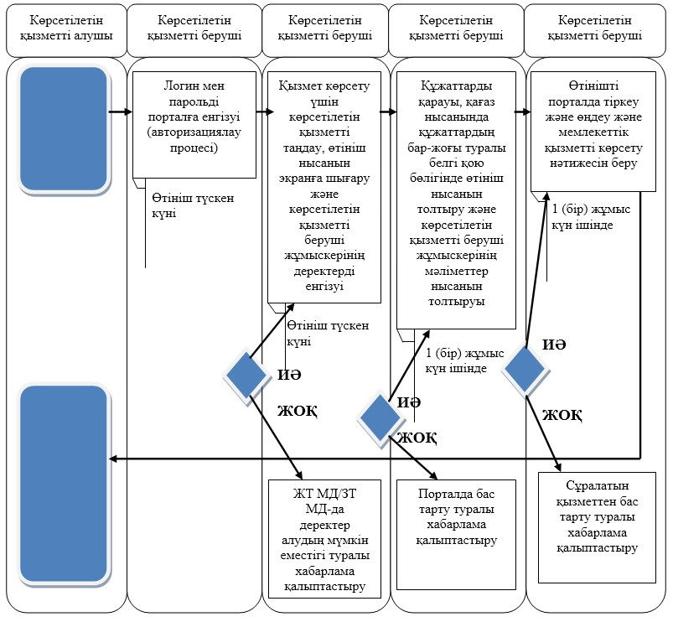

Қазақстан Республикасы
Ауыл шаруашылығы министрінің
2015 жылғы 21 шілдедегі
№ 18-03/680 бұйрығына
7-қосымша
"Әкімшілік органның Жабайы флора мен фаунаның құрып кету қаупi төнген түрлерiнің халықаралық саудасы туралы конвенция қолданылатын жануарлар түрлерін Қазақстан Республикасының аумағында әкелуге және Қазақстан Республикасының аумағынан әкетуге рұқсат беруі" мемлекеттік көрсетілетін қызмет регламенті
1. Жалпы ережелер
1. Мемлекеттік қызметті Қазақстан Республикасы Ауыл шаруашылығы министрлігінің Орман шаруашылығы және жануарлар дүниесі комитеті (бұдан әрі – көрсетілетін қызметті беруші) көрсетеді.
2. Мемлекеттік қызметті көрсету нысаны: электрондық (ішінара автоматтандырылған) немесе қағаз түрінде.
Өтінішті қабылдау және мемлекеттік қызметті көрсету нәтижесін беру:
1) көрсетілетін қызметті берушінің кеңсесі;
2) "электрондық үкіметтің" www.egov.kz, www.elicense.kz веб-порталы (бұдан әрі – портал) арқылы жүзеге асырылады.
3. Мемлекеттік қызметті көрсету нәтижесі – жабайы флора мен фаунаның құрып кету қаупi төнген түрлерiнің халықаралық саудасы туралы конвенция қолданылатын жануарлар түрлерін Қазақстан Республикасының аумағына әкелуге және Қазақстан Республикасының аумағынан әкетуге рұқсат.
2. Мемлекеттік қызмет көрсету процесіндегі көрсетілетін қызметті берушінің құрылымдық бөлімшелерінің (жұмыскерлерінің) іс-қимылдары тәртібінің сипаттамасы
4. Көрсетілетін қызметті алушының "Жануарлар дүниесі саласындағы мемлекеттік көрсетілетін қызмет стандарттарын бекіту туралы" Қазақстан Республикасы Ауыл шаруашылығы министрінің міндетін атқарушының 2015 жылғы 30 сәуірдегі № 18-03/390 бұйрығымен (Қазақстан Республикасының нормативтік-құқықтық актілерін мемлекеттік тіркеу тізілімінде № 11774 болып тіркелген) бекітілген "Әкімшілік органның Жабайы флора мен фаунаның құрып кету қаупi төнген түрлерiнің халықаралық саудасы туралы конвенция қолданылатын жануарлар түрлерін Қазақстан Республикасының аумағында әкелуге және Қазақстан Республикасының аумағынан әкетуге рұқсат беруі" мемлекеттік көрсетілетін қызмет стандартының (бұдан әрі – стандарт) 9-тармағына сәйкес өтінішінің болуы мемлекеттік қызмет көрсету жөніндегі рәсімді (іс-қимылды) бастау үшін негіз болып табылады.
5. Мемлекеттік қызмет көрсету процесінің құрамына кіретін әрбір рәсімнің (іс-қимылдың) мазмұны, орындау ұзақтығы:
көрсетілетін қызметті алушылардан портал арқылы не қағаз жеткізгіште мемлекеттік көрсетілетін қызметті алуға өтінішін келіп түскен күні көрсетілетін қызметті берушінің кеңсе жұмыскерінің тіркеуі және оны көрсетілетін қызметті беруші басшылығының қарауына беруі.
Өтініш қағаз жеткізгіште келіп түскен жағдайда, орындаушы ол портал арқылы келіп түскен күні барлық жолдарын толтыра және қағаз жеткізгіште ұсынылған қажетті құжаттардың сканерленген көшірмелерін қоса бере отырып, тіркеу жүргізеді;
көрсетілетін қызметті беруші кеңсесінде тіркеу және көрсетілетін қызметті беруші басшылығының құжаттың мазмұнымен танысып, қарар қойып, құжатты 1 (бір) жұмыс күні ішінде жауапты қызметкерге (орындаушы) беруі;
орындаушының көрсетілетін қызметті алушының құжаттарын алған сәттен бастап 3 (үш) жұмыс күні ішінде ұсынылған құжаттардың шынайылығын, сондай-ақ стандарттың 9-тармағында көрсетілген тізбеге сәйкестігін қарауы;
бас тарту үшін негіздеме болмаған жағдайда:
тиісті шешім әзірлеу;
көрсетілетін қызметті беруші басшылығының мемлекеттік қызметті көрсету нәтижесіне қол қоюы;
кеңсенің мемлекеттік көрсетілетін қызмет нәтижесін тіркеуі;
1 (бір) жұмыс күні ішінде мемлекеттік қызметті көрсету нәтижесін беру.
6. Келесі рәсімдерді (іс-қимылдарды) орындауды бастауға негіз болатын мемлекеттік қызмет көрсету рәсімінің (іс-қимылдың) нәтижелері:
1) кіріс нөмірі бар тіркелген өтініш;
2) қарар және құжатты жауапты жұмыскерге беру;
3) ұсынылған құжаттардың толықтығы және шынайылығы;
4) көрсетілетін қызметті беруші басшысының электрондық цифрлық қолтаңбасы (бұдан әрі – ЭЦҚ) қойылған электрондық құжат.
3. Мемлекеттік қызметті көрсету процесіндегі көрсетілетін қызметті берушінің құрылымдық бөлімшелерінің (жұмыскерлерінің) өзара іс-қимылы тәртібінің сипаттамасы
7. Мемлекеттік қызметті көрсету процесіне қатысатын көрсетілетін қызметті берушінің құрылымдық бөлімшелерінің (жұмыскерлерінің) тізбесі:
1) кеңсе жұмыскері;
2) жауапты орындаушы;
3) көрсетілетін қызметті берушінің басшылығы.
8. Көрсетілетін қызметті берушінің құрылымдық бөлімшелерінің арасындағы рәсімдердің (іс-қимылдың) бірізділігінің сипаттамасы:
көрсетілетін қызметті алушылардан портал арқылы не қағаз жеткізгіште мемлекеттік көрсетілетін қызметті алуға өтінішін келіп түскен күні көрсетілетін қызметті берушінің кеңсе жұмыскерінің тіркеуі және оны көрсетілетін қызметті беруші басшылығының қарауына беруі.
Өтініш қағаз жеткізгіште келіп түскен жағдайда, орындаушы ол портал арқылы келіп түскен күні барлық жолдарын толтыра және қағаз жеткізгіште ұсынылған қажетті құжаттардың сканерленген көшірмелерін қоса бере отырып, тіркеу жүргізеді;
көрсетілетін қызметті беруші кеңсесінде тіркеу және көрсетілетін қызметті беруші басшылығының құжаттың мазмұнымен танысып, қарар қойып, құжатты 1 (бір) жұмыс күні ішінде жауапты қызметкерге (орындаушы) беруі;
орындаушының көрсетілетін қызметті алушының құжаттарын алған сәттен бастап 3 (үш) жұмыс күні ішінде ұсынылған құжаттардың шынайылығын, сондай-ақ стандарттың 9-тармағында көрсетілген тізбеге сәйкестігін қарауы;
бас тарту үшін негіздеме болмаған жағдайда:
тиісті шешім әзірлеу;
көрсетілетін қызметті беруші басшылығының мемлекеттік қызметті көрсету нәтижесіне қол қоюы;
кеңсенің мемлекеттік көрсетілетін қызмет нәтижесін тіркеуі;
1 (бір) жұмыс күні ішінде мемлекеттік қызметті көрсету нәтижесін беру.
4. Порталмен және (немесе) өзге де көрсетілетін қызметті берушілермен өзара іс-қимыл тәртібінің, сондай-ақ мемлекеттік қызмет көрсету процесінде ақпараттық жүйелерді пайдалану тәртібінің сипаттамасы
9. Мемлекеттік қызметті көрсету кезінде көрсетілетін қызметті алушының халыққа қызмет көрсету орталығына және (немесе) басқа да көрсетілетін қызметті берушілерге жүгіну мүмкіндігі көзделмеген.
10. Көрсетілетін қызметті берушіге жүгіну тәртібінің сипаттамасы, көрсетілетін қызметті алушы өтінішін өңдеудің ұзақтығы.
Мемлекеттік көрсетілетін қызметті алу үшін көрсетілетін қызметті алушы порталға не көрсетілетін қызметті берушіге өтініш береді.
Көрсетілетін қызметті берушінің жұмыс кестесі стандарттың 8-тармағында көрсетілген.
Мемлекеттік көрсетілетін қызмет стандарттың 4-тармағында көрсетілген мерзімдерде көрсетіледі.
11. Мемлекеттік қызметті портал арқылы көрсету кезінде өтініш жасау тәртібінің және көрсетілетін қызметті беруші мен көрсетілетін қызметті алушының рәсімдері (іс-қимылдары) бірізділігінің сипаттамасы:
1) 1-процесс – көрсетілетін қызметті беруші жұмыскерінің мемлекеттік қызметті көрсету үшін порталда логин мен парольді енгізуі (авторизациялау процесі);
2) 1-шарт – логин мен пароль арқылы көрсетілетін қызметті берушінің тіркелген жұмыскері туралы деректердің шынайылығын порталда тексеру;
3) 2-процесс – порталда көрсетілетін қызметті беруші жұмыскерінің деректерінде бұзушылықтардың болуына байланысты авторизациялаудан бас тарту туралы хабарлама қалыптастыру;
4) 3-процесс – көрсетілетін қызметті беруші жұмыскерінің қызметті таңдауы, қызметті көрсету үшін өтініштің нысанын экранға шығару және көрсетілетін қызметті беруші жұмыскерінің көрсетілетін қызметті алушының деректерін енгізуі;
5) 4-процесс – өтінішті көрсетілетін қызметті алушы деректері туралы жеке тұлғаның мемлекеттік дерекқорына және заңды тұлғаның мемлекеттік дерекқорына (бұдан әрі – ЖТ МД/ЗТ МД) электрондық үкімет шлюзі арқылы жіберу;
6) 2-шарт – көрсетілетін қызметті алушы деректерінің ЖТ МД/ЗТ МД-да бар-жоғын тексеру;
7) 5-процесс – көрсетілетін қызметті алушы деректерінің ЖТ МД/ЗТ МД-да болмауына байланысты деректер алудың мүмкін еместігі туралы хабарлама қалыптастыруы;
8) 6-процесс – қағаз нысанда құжаттардың бар-жоғы туралы белгі қою бөлігінде өтініш нысанын толтыру және көрсетілетін қызметті беруші жұмыскерінің мәліметтер нысанын толтыруы;
9) 7-процесс – өтінішті порталда тіркеу және өңдеу;
10) 3-шарт – мемлекеттік қызмет көрсету нәтижесін беру үшін көрсетілетін қызметті берушінің стандарттың 9-тармағының талаптарына сәйкестігін тексеруі;
11) 8-процесс – порталда көрсетілетін қызметті алушы деректерінде бұзушылықтардың болуына байланысты сұралып отырған көрсетілетін қызметтен бас тарту туралы хабарлама қалыптастыру;
12) 9-процесс – көрсетілетін қызметті алушының порталда қалыптастырылған мемлекеттік қызмет көрсету нәтижесін алуы. Хабарлама көрсетілетін қызметті беруші уәкілетті адамының ЭЦҚ-сын пайдалана отырып қалыптасады.
12. Мемлекеттік қызметті көрсету процесіндегі көрсетілетін қызметті берушінің құрылымдық бөлімшелерінің (жұмыскерлерінің) өзара іс-қимыл тәртібінің егжей-тегжейлі сипаттамасы осы регламентке қосымшаға сәйкес "Әкімшілік органның Жабайы флора мен фаунаның құрып кету қаупi төнген түрлерiнің халықаралық саудасы туралы конвенция қолданылатын жануарлар түрлерін Қазақстан Республикасының аумағында әкелуге және Қазақстан Республикасының аумағынан әкетуге рұқсат беруі" мемлекеттік қызметін көрсетудің бизнес-процестері анықтамалығында көрсетілген.
"Әкімшілік органның Жабайы флора мен
фаунаның құрып кету қаупi төнген түрлерiнің
халықаралық саудасы туралы конвенция қолданылатын
жануарлар түрлерін Қазақстан Республикасының
аумағында әкелуге және Қазақстан Республикасының
аумағынан әкетуге рұқсат беруі" мемлекеттік
көрсетілетін қызмет регламентіне қосымша
"Әкімшілік органның Жабайы флора мен фаунаның құрып кету қаупi төнген түрлерiнің халықаралық саудасы туралы конвенция қолданылатын жануарлар түрлерін Қазақстан Республикасының аумағында әкелуге және Қазақстан Республикасының аумағынан әкетуге рұқсат беруі" мемлекеттік қызметін көрсетудің бизнес-процестерінің анықтамалығы

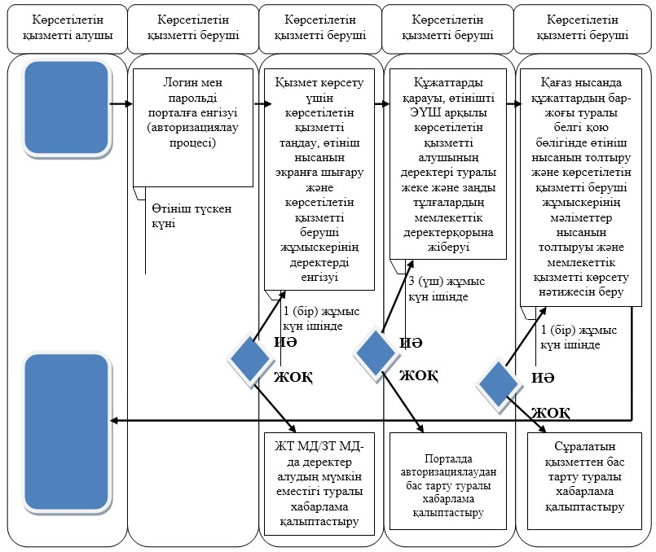

Қазақстан Республикасы
Ауыл шаруашылығы министрінің
2015 жылғы 21 шілдедегі
№ 18-03/680 бұйрығына
8-қосымша
"Жануарларды интродукциялауды, реинтродукциялауды және будандастыруды жүргізуге рұқсат беру" мемлекеттік көрсетілетін қызмет регламенті
1. Жалпы ережелер
1. Мемлекеттік қызметті Қазақстан Республикасы Ауыл шаруашылығы министрлігі Орман шаруашылығы және жануарлар дүниесі комитетінің аумақтық бөлімшелері (бұдан әрі – көрсетілетін қызметті беруші) көрсетеді.
2. Мемлекеттік қызметті көрсету нысаны: электрондық (ішінара автоматтандырылған) немесе қағаз түрінде.
Өтінімді қабылдау және мемлекеттік қызмет көрсету нәтижесін беру:
1) көрсетілетін қызметті берушінің кеңсесі;
2) "электрондық үкіметтің" www.egov.kz, www.elicense.kz веб-порталы (бұдан әрі – портал) арқылы жүзеге асырылады.
3. Мемлекеттік қызметті көрсету нәтижесі – жануарларды интродукциялауды, реинтродукциялауды және будандастыруды жүргізуге рұқсат.
2. Мемлекеттік қызмет көрсету процесіндегі көрсетілетін қызметті берушінің құрылымдық бөлімшелерінің (жұмыскерлерінің) іс-қимылдары тәртібінің сипаттамасы
4. Көрсетілетін қызметті алушының "Жануарлар дүниесі саласындағы мемлекеттік көрсетілетін қызмет стандарттарын бекіту туралы" Қазақстан Республикасы Ауыл шаруашылығы министрінің міндетін атқарушының 2015 жылғы 30 сәуірдегі № 18-03/390 бұйрығымен (Қазақстан Республикасының нормативтік-құқықтық актілерін мемлекеттік тіркеу тізілімінде № 11774 болып тіркелген) бекітілген "Жануарларды интродукциялауды, реинтродукциялауды және будандастыруды жүргізуге рұқсат беру" мемлекеттік көрсетілетін қызмет стандартының (бұдан әрі – стандарт) 9-тармағына сәйкес өтінішінің болуы мемлекеттік қызмет көрсету жөніндегі рәсімді (іс-қимылды) бастау үшін негіз болып табылады.
5. Мемлекеттік қызмет көрсету процесінің құрамына кіретін әрбір рәсімнің (іс-қимылдың) мазмұны, орындау ұзақтығы:
көрсетілетін қызметті алушылардан портал арқылы не қағаз жеткізгіште мемлекеттік көрсетілетін қызметті алуға өтінішін келіп түскен күні көрсетілетін қызметті берушінің кеңсе жұмыскерінің тіркеуі және оны көрсетілетін қызметті беруші басшылығының қарауына беруі.
Өтініш қағаз жеткізгіште келіп түскен жағдайда, орындаушы ол портал арқылы келіп түскен күні барлық жолдарын толтыра және қағаз жеткізгіште ұсынылған қажетті құжаттардың сканерленген көшірмелерін қоса бере отырып, тіркеу жүргізеді;
көрсетілетін қызметті беруші кеңсесінде тіркеу және көрсетілетін қызметті беруші басшылығының құжаттың мазмұнымен танысып, қарар қойып, құжатты 1 (бір) жұмыс күні ішінде жауапты қызметкерге (орындаушы) беруі;
орындаушының көрсетілетін қызметті алушының құжаттарын алған сәттен бастап 3 (үш) жұмыс күні ішінде ұсынылған құжаттардың дұрыстығын, сондай-ақ стандарттың 9-тармағында көрсетілген тізбеге сәйкестігін қарауы;
бас тартуға негіздер болмаған жағдайда:
тиісті шешім әзірлеу;
көрсетілетін қызметті беруші басшылығының мемлекеттік қызметті көрсету нәтижесіне қол қоюы;
кеңсенің мемлекеттік қызметті көрсету нәтижесін тіркеуі;
1 (бір) жұмыс күні ішінде мемлекеттік қызмет көрсету нәтижесін беру.
6. Келесі рәсімдерді (іс-қимылдарды) орындауды бастауға негіз болатын мемлекеттік қызмет көрсету рәсімінің (іс-қимылдың) нәтижелері:
1) кіріс нөмірі бар тіркелген өтініш;
2) қарар және құжатты жауапты жұмыскерге беру;
3) ұсынылған құжаттардың толықтығы және шынайылығы;
4) көрсетілетін қызметті беруші басшысының электрондық цифрлық қолтаңбасы (бұдан әрі – ЭЦҚ) қойылған электрондық құжат.
3. Мемлекеттік қызметті көрсету процесіндегі көрсетілетін қызметті берушінің құрылымдық бөлімшелерінің (жұмыскерлерінің) өзара іс-қимылы тәртібінің сипаттамасы
7. Мемлекеттік қызметті көрсету процесіне қатысатын көрсетілетін қызметті берушінің құрылымдық бөлімшелерінің (жұмыскерлерінің) тізбесі:
1) кеңсе жұмыскері;
2) жауапты орындаушы;
3) көрсетілетін қызметті берушінің басшылығы.
8. Көрсетілетін қызметті берушінің құрылымдық бөлімшелерінің арасындағы рәсімдердің (іс-қимылдың) бірізділігінің сипаттамасы:
көрсетілетін қызметті алушылардан портал арқылы не қағаз жеткізгіште мемлекеттік көрсетілетін қызметті алуға өтінішін келіп түскен күні көрсетілетін қызметті берушінің кеңсе жұмыскерінің тіркеуі және оны көрсетілетін қызметті беруші басшылығының қарауына беруі.
Өтініш қағаз жеткізгіште келіп түскен жағдайда, орындаушы ол портал арқылы келіп түскен күні барлық жолдарын толтыра және қағаз жеткізгіште ұсынылған қажетті құжаттардың сканерленген көшірмелерін қоса бере отырып, тіркеу жүргізеді;
көрсетілетін қызметті беруші кеңсесінде тіркеу және көрсетілетін қызметті беруші басшылығының құжаттың мазмұнымен танысып, қарар қойып, құжатты 1 (бір) жұмыс күні ішінде жауапты қызметкерге (орындаушы) беруі;
орындаушының көрсетілетін қызметті алушының құжаттарын алған сәттен бастап 3 (үш) жұмыс күні ішінде ұсынылған құжаттардың дұрыстығын, сондай-ақ стандарттың 9-тармағында көрсетілген тізбеге сәйкестігін қарауы;
бас тартуға негіздер болмаған жағдайда:
тиісті шешім әзірлеу;
көрсетілетін қызметті беруші басшылығының мемлекеттік қызметті көрсету нәтижесіне қол қоюы;
кеңсенің мемлекеттік қызметті көрсету нәтижесін тіркеуі;
1 (бір) жұмыс күні ішінде мемлекеттік қызмет көрсету нәтижесін беру.
4. Порталмен және (немесе) өзге де көрсетілетін қызметті берушілермен өзара іс-қимыл тәртібінің, сондай-ақ мемлекеттік қызмет көрсету процесінде ақпараттық жүйелерді пайдалану тәртібінің сипаттамасы
9. Мемлекеттік қызметті көрсету кезінде көрсетілетін қызметті алушының халыққа қызмет көрсету орталығына және (немесе) басқа да көрсетілетін қызметті берушілерге жүгіну мүмкіндігі көзделмеген.
10. Көрсетілетін қызметті берушіге жүгіну тәртібінің сипаттамасы, көрсетілетін қызметті алушы өтінішін өңдеудің ұзақтығы.
Мемлекеттік көрсетілетін қызметті алу үшін көрсетілетін қызметті алушы порталға не көрсетілетін қызметті берушіге өтініш береді.
Көрсетілетін қызметті берушінің жұмыс кестесі стандарттың 8-тармағында көрсетілген.
Мемлекеттік көрсетілетін қызмет стандарттың 4-тармағында көрсетілген мерзімдерде көрсетіледі.
11. Мемлекеттік қызметті портал арқылы көрсету кезінде өтініш жасау тәртібінің және көрсетілетін қызметті беруші мен көрсетілетін қызметті алушының рәсімдері (іс-қимылдары) бірізділігінің сипаттамасы:
1) 1-процесс – көрсетілетін қызметті беруші жұмыскерінің мемлекеттік қызметті көрсету үшін порталда логин мен парольді енгізуі (авторизациялау процесі);
2) 1-шарт – логин мен пароль арқылы көрсетілетін қызметті берушінің тіркелген жұмыскері туралы деректердің шынайылығын порталда тексеру;
3) 2-процесс – порталда көрсетілетін қызметті беруші жұмыскерінің деректерінде бұзушылықтардың болуына байланысты авторизациялаудан бас тарту туралы хабарлама қалыптастыру;
4) 3-процесс – көрсетілетін қызметті беруші жұмыскерінің қызметті таңдауы, қызметті көрсету үшін өтініштің нысанын экранға шығару және көрсетілетін қызметті беруші жұмыскерінің көрсетілетін қызметті алушының деректерін енгізуі;
5) 2-шарт – көрсетілетін қызметті алушы деректерінің жеке тұлғаның мемлекеттік дерекқорында және заңды тұлғаның мемлекеттік дерекқорында (бұдан әрі – ЖТ МД/ЗТ МД) бар-жоғын тексеру;
6) 4-процесс – көрсетілетін қызметті алушы деректерінің ЖТ МД/ЗТ МД-да болмауына байланысты деректер алудың мүмкін еместігі туралы хабарлама қалыптастыру;
7) 5-процесс – қағаз нысанда құжаттардың бар-жоғы туралы белгі қою бөлігінде өтініш нысанын толтыру және көрсетілетін қызметті беруші жұмыскерінің мәліметтер нысанын толтыруы;
8) 6-процесс – өтінішті порталда тіркеу және өңдеу;
9) 3-шарт – мемлекеттік қызмет көрсету нәтижесін беру үшін көрсетілетін қызметті берушінің стандарттың 9-тармағының талаптарына сәйкестігін тексеруі;
10) 7-процесс – порталда көрсетілетін қызметті алушы деректерінде бұзушылықтардың болуына байланысты сұралып отырған көрсетілетін қызметтен бас тарту туралы хабарлама қалыптастыру;
11) 8-процесс – көрсетілетін қызметті алушының порталда қалыптастырылған мемлекеттік қызмет көрсету нәтижесін алуы. Электрондық құжат көрсетілетін қызметті беруші уәкілетті адамының ЭЦҚ-сын пайдалана отырып қалыптасады.
12. Мемлекеттік қызметті көрсету процесіндегі көрсетілетін қызметті берушінің құрылымдық бөлімшелерінің (жұмыскерлерінің) өзара іс-қимыл тәртібінің егжей-тегжейлі сипаттамасы осы регламентке қосымшаға сәйкес "Жануарларды интродукциялауды, реинтродукциялауды және будандастыруды жүргізуге рұқсат беру" мемлекеттік қызметін көрсетудің бизнес-процестері анықтамалығында көрсетілген.
"Жануарларды интродукциялауды, реинтродукциялауды
және будандастыруды жүргізуге рұқсат беру"
мемлекеттік көрсетілетін қызмет регламентіне
қосымша
"Жануарларды интродукциялауды, реинтродукциялауды және будандастыруды жүргізуге рұқсат беру" мемлекеттік қызметін көрсетудің бизнес-процестерінің анықтамалығы

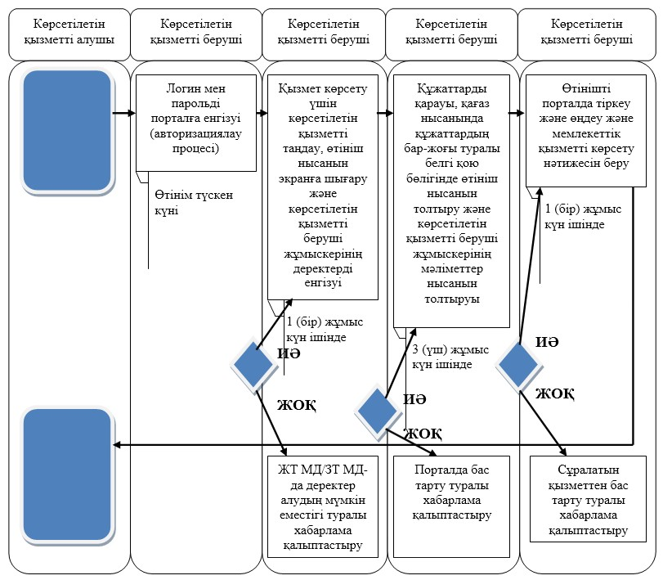

Қазақстан Республикасы
Ауыл шаруашылығы министрінің
2015 жылғы 21 шілдедегі
№ 18-03/680 бұйрығына
9-қосымша
"Жануарлар дүниесін пайдалануға рұқсат беру" мемлекеттік көрсетілетін қызмет регламенті
1. Жалпы ережелер
1. Мемлекеттік қызметті екі және одан көп облыстың аумағында орналасқан балық шаруашылығы су айдындарында ғылыми-зерттемелік аулау мақсатында Қазақстан Республикасы Ауыл шаруашылығы министрлігінің Орман шаруашылығы және жануарлар дүниесі комитеті (бұдан әрі – көрсетілетін қызметті беруші) көрсетеді.
2. Мемлекеттік қызметті көрсету нысаны: электрондық (ішінара автоматтандырылған) немесе қағаз түрінде.
Өтінімді қабылдау және мемлекеттік қызмет көрсету нәтижесін беру:
1) көрсетілетін қызметті берушінің кеңсесі;
2) "электрондық үкіметтің" www.egov.kz, www.elicense.kz веб-порталы (бұдан әрі – портал) арқылы жүзеге асырылады.
3. Мемлекеттік қызметті көрсету нәтижесі – жануарлар дүниесін пайдалануға рұқсат не "Жануарлар дүниесі саласындағы мемлекеттік көрсетілетін қызмет стандарттарын бекіту туралы" Қазақстан Республикасы Ауыл шаруашылығы министрінің міндетін атқарушының 2015 жылғы 30 сәуірдегі № 18-03/390 бұйрығымен (Қазақстан Республикасының нормативтік-құқықтық актілерін мемлекеттік тіркеу тізілімінде № 11774 болып тіркелген) бекітілген "Жануарлар дүниесін пайдалануға рұқсат беру" мемлекеттік көрсетілетін қызмет стандартының (бұдан әрі – стандарт) 10-тармағында көзделген жағдайларда және негіздер бойынша мемлекеттік қызметті көрсетуден бас тарту туралы дәлелді жауап.
2. Мемлекеттік қызмет көрсету процесіндегі көрсетілетін қызметті берушінің құрылымдық бөлімшелерінің (жұмыскерлерінің) іс-қимылдары тәртібінің сипаттамасы
4. Стандарттың 9-тармағына сәйкес өтінішінің болуы мемлекеттік қызмет көрсету жөніндегі рәсімді (іс-қимылды) бастау үшін негіз болып табылады.
5. Мемлекеттік қызмет көрсету процесінің құрамына кіретін әрбір рәсімнің (іс-қимылдың) мазмұны, орындау ұзақтығы:
көрсетілетін қызметті алушылардан портал арқылы не қағаз жеткізгіште мемлекеттік көрсетілетін қызметті алуға өтінішін келіп түскен күні көрсетілетін қызметті берушінің кеңсе жұмыскерінің тіркеуі және оны көрсетілетін қызметті беруші басшылығының қарауына беруі.
Өтініш қағаз жеткізгіште келіп түскен жағдайда, орындаушы ол портал арқылы келіп түскен күні барлық жолдарын толтыра және қағаз жеткізгіште ұсынылған қажетті құжаттардың сканерленген көшірмелерін қоса бере отырып, тіркеу жүргізеді;
көрсетілетін қызметті беруші кеңсесінде тіркеу және көрсетілетін қызметті беруші басшылығының құжаттың мазмұнымен танысып, қарар қойып, құжатты 1 (бір) жұмыс күні ішінде жауапты қызметкерге (орындаушы) беруі;
орындаушының көрсетілетін қызметті алушының құжаттарын алған сәттен бастап 3 (үш) жұмыс күні ішінде ұсынылған құжаттардың шынайылығын, сондай-ақ стандарттың 9-тармағында көрсетілген тізбеге сәйкестігін қарауы;
бас тарту үшін негіздеме болмаған жағдайда:
тиісті шешім әзірлеу;
көрсетілетін қызметті беруші басшылығының мемлекеттік қызметті көрсету нәтижесіне қол қоюы;
кеңсенің мемлекеттік көрсетілетін қызмет нәтижесін тіркеуі;
1 (бір) жұмыс күні ішінде мемлекеттік қызметті көрсету нәтижесін беру.
6. Келесі рәсімдерді (іс-қимылдарды) орындауды бастауға негіз болатын мемлекеттік қызмет көрсету рәсімінің (іс-қимылдың) нәтижелері:
1) кіріс нөмірі бар тіркелген өтініш;
2) қарар және құжатты жауапты жұмыскерге беру;
3) ұсынылған құжаттардың толықтығы және шынайылығы;
4) көрсетілетін қызметті беруші басшысының электрондық цифрлық қолтаңбасы (бұдан әрі – ЭЦҚ) қойылған электрондық құжат.
3. Мемлекеттік қызметті көрсету процесіндегі көрсетілетін қызметті берушінің құрылымдық бөлімшелерінің (жұмыскерлерінің) өзара іс-қимылы тәртібінің сипаттамасы
7. Мемлекеттік қызметті көрсету процесіне қатысатын көрсетілетін қызметті берушінің құрылымдық бөлімшелерінің (жұмыскерлерінің) тізбесі:
1) кеңсе қызметкері;
2) жауапты орындаушы;
3) көрсетілетін қызметті берушінің басшылығы.
8. Көрсетілетін қызметті берушінің құрылымдық бөлімшелерінің арасындағы рәсімдердің (іс-қимылдың) бірізділігінің сипаттамасы:
көрсетілетін қызметті алушылардан портал арқылы не қағаз жеткізгіште мемлекеттік көрсетілетін қызметті алуға өтінішін келіп түскен күні көрсетілетін қызметті берушінің кеңсе жұмыскерінің тіркеуі және оны көрсетілетін қызметті беруші басшылығының қарауына беруі.
Өтініш қағаз жеткізгіште келіп түскен жағдайда, орындаушы ол портал арқылы келіп түскен күні барлық жолдарын толтыра және қағаз жеткізгіште ұсынылған қажетті құжаттардың сканерленген көшірмелерін қоса бере отырып, тіркеу жүргізеді;
көрсетілетін қызметті беруші кеңсесінде тіркеу және көрсетілетін қызметті беруші басшылығының құжаттың мазмұнымен танысып, қарар қойып, құжатты 1 (бір) жұмыс күні ішінде жауапты қызметкерге (орындаушы) беруі;
орындаушының көрсетілетін қызметті алушының құжаттарын алған сәттен бастап 3 (үш) жұмыс күні ішінде ұсынылған құжаттардың шынайылығын, сондай-ақ стандарттың 9-тармағында көрсетілген тізбеге сәйкестігін қарауы;
бас тарту үшін негіздеме болмаған жағдайда:
тиісті шешім әзірлеу;
көрсетілетін қызметті беруші басшылығының мемлекеттік қызметті көрсету нәтижесіне қол қоюы;
кеңсенің мемлекеттік көрсетілетін қызмет нәтижесін тіркеуі;
1 (бір) жұмыс күні ішінде мемлекеттік қызметті көрсету нәтижесін беру.
4. Порталмен және (немесе) өзге де көрсетілетін қызметті берушілермен өзара іс-қимыл тәртібінің, сондай-ақ мемлекеттік қызмет көрсету процесінде ақпараттық жүйелерді пайдалану тәртібінің сипаттамасы
9. Мемлекеттік қызметті көрсету кезінде көрсетілетін қызметті алушының халыққа қызмет көрсету орталығына және (немесе) басқа да көрсетілетін қызметті берушілерге жүгіну мүмкіндігі көзделмеген.
10. Көрсетілетін қызметті берушіге жүгіну тәртібінің сипаттамасы, көрсетілетін қызметті алушы өтінішін өңдеудің ұзақтығы.
Мемлекеттік көрсетілетін қызметті алу үшін көрсетілетін қызметті алушы порталға не көрсетілетін қызметті берушіге өтініш береді.
Көрсетілетін қызметті берушінің жұмыс кестесі стандарттың 8-тармағында көрсетілген.
Мемлекеттік көрсетілетін қызмет стандарттың 4-тармағында көрсетілген мерзімдерде көрсетіледі.
11. Мемлекеттік қызметті портал арқылы көрсету кезінде өтініш жасау тәртібінің және көрсетілетін қызметті беруші мен көрсетілетін қызметті алушының рәсімдері (іс-қимылдары) бірізділігінің сипаттамасы:
1) 1-процесс – көрсетілетін қызметті беруші жұмыскерінің мемлекеттік қызметті көрсету үшін порталда логин мен парольді енгізуі (авторизациялау процесі);
2) 1-шарт – логин мен пароль арқылы көрсетілетін қызметті берушінің тіркелген жұмыскері туралы деректердің шынайылығын порталда тексеру;
3) 2-процесс – порталда көрсетілетін қызметті беруші жұмыскерінің деректерінде бұзушылықтардың болуына байланысты авторизациялаудан бас тарту туралы хабарлама қалыптастыру;
4) 3-процесс – көрсетілетін қызметті беруші жұмыскерінің қызметті таңдауы, қызметті көрсету үшін өтініштің нысанын экранға шығару және көрсетілетін қызметті беруші жұмыскерінің көрсетілетін қызметті алушының деректерін енгізуі;
5) 2-шарт – көрсетілетін қызметті алушы деректерінің жеке тұлғаның мемлекеттік дерекқорында және заңды тұлғаның мемлекеттік дерекқорында (бұдан әрі – ЖТ МД/ЗТ МД) бар-жоғын тексеру;
6) 4-процесс – көрсетілетін қызметті алушы деректерінің ЖТ МД/ЗТ МД-да болмауына байланысты деректер алудың мүмкін еместігі туралы хабарлама қалыптастыру;
7) 5-процесс – қағаз нысанда құжаттардың бар-жоғы туралы белгі қою бөлігінде өтініш нысанын толтыру және көрсетілетін қызметті беруші жұмыскерінің мәліметтер нысанын толтыруы;
8) 6-процесс – өтінішті порталда тіркеу және өңдеу;
9) 3-шарт – мемлекеттік қызмет көрсету нәтижесін беру үшін көрсетілетін қызметті берушінің стандарттың 9-тармағының талаптарына сәйкестігін тексеруі;
10) 7-процесс – порталда көрсетілетін қызметті алушы деректерінде бұзушылықтардың болуына байланысты сұралып отырған көрсетілетін қызметтен бас тарту туралы хабарлама қалыптастыру;
11) 8-процесс – көрсетілетін қызметті алушының порталда қалыптастырылған мемлекеттік қызмет көрсету нәтижесін алуы. Электрондық құжат көрсетілетін қызметті беруші уәкілетті адамының ЭЦҚ-сын пайдалана отырып қалыптасады.
12. Мемлекеттік қызметті көрсету процесіндегі көрсетілетін қызметті берушінің құрылымдық бөлімшелерінің (жұмыскерлерінің) өзара іс-қимыл тәртібінің егжей-тегжейлі сипаттамасы осы регламентке қосымшаға сәйкес "Жануарлар дүниесін пайдалануға рұқсат беру" мемлекеттік қызметін көрсетудің бизнес-процестері анықтамалығында көрсетілген.
"Жануарлар дүниесін пайдалануға
рұқсат беру" мемлекеттік көрсетілетін
қызмет регламентіне қосымша
"Жануарлар дүниесін пайдалануға рұқсат беру" мемлекеттік қызметін көрсетудің бизнес-процестерінің анықтамалығы

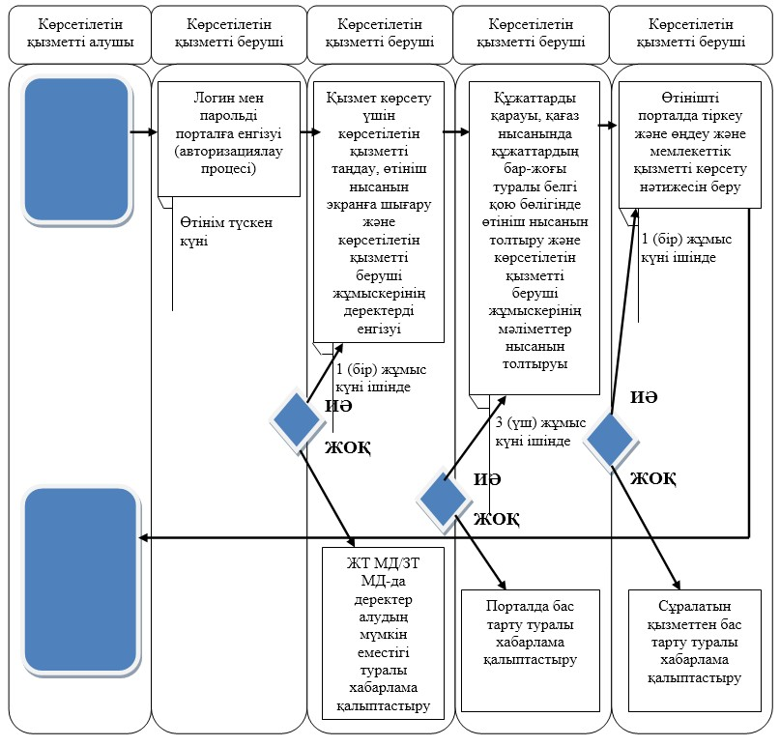

Қазақстан Республикасы
Ауыл шаруашылығы министрінің
2015 жылғы 21 шілдедегі
№ 18-03/680 бұйрығына
10-қосымша
"Саны реттеуге жататын жануарлар түрлерін алып қоюға рұқсат беру" мемлекеттік көрсетілетін қызмет регламенті
1. Жалпы ережелер
1. Мемлекеттік қызметті Қазақстан Республикасы Ауыл шаруашылығы министрлігі Орман шаруашылығы және жануарлар дүниесі комитетінің аумақтық бөлімшелері (бұдан әрі – көрсетілетін қызметті беруші) көрсетеді.
2. Мемлекеттік қызметті көрсету нысаны: электрондық (ішінара автоматтандырылған) және (немесе) қағаз түрінде.
Өтінімді қабылдау және мемлекеттік қызметті көрсету нәтижесін беру:
1) көрсетілетін қызметті берушінің кеңсесі;
2) электрондық үкіметтің" www.egov.kz, www.elicense.kz веб-порталы (бұдан әрі – портал) арқылы жүзеге асырылады.
3. Мемлекеттік қызметті көрсету нәтижесі – саны реттелуге жататын жануарлар түрлерін алып қоюға рұқсат.
2. Мемлекеттік қызмет көрсету процесіндегі көрсетілетін қызметті берушінің құрылымдық бөлімшелерінің (жұмыскерлерінің) іс-қимылдары тәртібінің сипаттамасы
4. Көрсетілетін қызметті алушының "Жануарлар дүниесі саласындағы мемлекеттік көрсетілетін қызмет стандарттарын бекіту туралы" Қазақстан Республикасы Ауыл шаруашылығы министрінің міндетін атқарушының 2015 жылғы 30 сәуірдегі № 18-03/390 бұйрығымен (Қазақстан Республикасының нормативтік-құқықтық актілерін мемлекеттік тіркеу тізілімінде № 11774 болып тіркелген) бекітілген "Саны реттеуге жататын жануарлар түрлерін алып қоюға рұқсат беру" мемлекеттік көрсетілетін қызмет стандартының (бұдан әрі – стандарт) 9-тармағына сәйкес өтінішінің болуы мемлекеттік қызмет көрсету жөніндегі рәсімді (іс-қимылды) бастау үшін негіз болып табылады.
5. Мемлекеттік қызмет көрсету процесінің құрамына кіретін әрбір рәсімнің (іс-қимылдың) мазмұны, орындау ұзақтығы:
көрсетілетін қызметті алушылардан портал арқылы не қағаз жеткізгіште мемлекеттік көрсетілетін қызметті алуға өтінішін келіп түскен күні көрсетілетін қызметті берушінің кеңсе жұмыскерінің тіркеуі және оны көрсетілетін қызметті беруші басшылығының қарауына беруі.
Өтініш қағаз жеткізгіште келіп түскен жағдайда, орындаушы ол портал арқылы келіп түскен күні барлық жолдарын толтыра және қағаз жеткізгіште ұсынылған қажетті құжаттардың сканерленген көшірмелерін қоса бере отырып, тіркеу жүргізеді;
көрсетілетін қызметті беруші кеңсесінде тіркеу және көрсетілетін қызметті беруші басшылығының құжаттың мазмұнымен танысып, қарар қойып, құжатты 1 (бір) жұмыс күні ішінде жауапты қызметкерге (орындаушы) беруі;
орындаушының көрсетілетін қызметті алушының құжаттарын алған сәттен бастап 1 (бір) жұмыс күні ішінде ұсынылған құжаттардың шынайылығын, сондай-ақ стандарттың 9-тармағында көрсетілген тізбеге сәйкестігін қарауы;
бас тарту үшін негіздеме болмаған жағдайда:
тиісті шешім әзірлеу;
көрсетілетін қызметті беруші басшылығының мемлекеттік қызметті көрсету нәтижесіне қол қоюы;
кеңсенің мемлекеттік көрсетілетін қызмет нәтижесін тіркеуі;
1 (бір) жұмыс күні ішінде мемлекеттік қызметті көрсету нәтижесін беру.
6. Келесі рәсімдерді (іс-қимылдарды) орындауды бастауға негіз болатын мемлекеттік қызмет көрсету рәсімінің (іс-қимылдың) нәтижелері:
1) кіріс нөмірі бар тіркелген өтініш;
2) қарар және құжатты жауапты жұмыскерге беру;
3) ұсынылған құжаттардың толықтығы және шынайылығы;
4) көрсетілетін қызметті беруші басшысының электрондық цифрлық қолтаңбасы (бұдан әрі – ЭЦҚ) қойылған электрондық құжат.
3. Мемлекеттік қызметті көрсету процесіндегі көрсетілетін қызметті берушінің құрылымдық бөлімшелерінің (жұмыскерлерінің) өзара іс-қимылы тәртібінің сипаттамасы
7. Мемлекеттік қызметті көрсету процесіне қатысатын көрсетілетін қызметті берушінің құрылымдық бөлімшелерінің (жұмыскерлерінің) тізбесі:
1) кеңсе жұмыскері;
2) жауапты орындаушы;
3) көрсетілетін қызметті берушінің басшылығы.
8. Көрсетілетін қызметті берушінің құрылымдық бөлімшелерінің арасындағы рәсімдердің (іс-қимылдың) бірізділігінің сипаттамасы:
көрсетілетін қызметті алушылардан портал арқылы не қағаз жеткізгіште мемлекеттік көрсетілетін қызметті алуға өтінішін келіп түскен күні көрсетілетін қызметті берушінің кеңсе жұмыскерінің тіркеуі және оны көрсетілетін қызметті беруші басшылығының қарауына беруі.
Өтініш қағаз жеткізгіште келіп түскен жағдайда, орындаушы ол портал арқылы келіп түскен күні барлық жолдарын толтыра және қағаз жеткізгіште ұсынылған қажетті құжаттардың сканерленген көшірмелерін қоса бере отырып, тіркеу жүргізеді;
көрсетілетін қызметті беруші кеңсесінде тіркеу және көрсетілетін қызметті беруші басшылығының құжаттың мазмұнымен танысып, қарар қойып, құжатты 1 (бір) жұмыс күні ішінде жауапты қызметкерге (орындаушы) беруі;
орындаушының көрсетілетін қызметті алушының құжаттарын алған сәттен бастап 1 (бір) жұмыс күні ішінде ұсынылған құжаттардың шынайылығын, сондай-ақ стандарттың 9-тармағында көрсетілген тізбеге сәйкестігін қарауы;
бас тарту үшін негіздеме болмаған жағдайда:
тиісті шешім әзірлеу;
көрсетілетін қызметті беруші басшылығының мемлекеттік қызметті көрсету нәтижесіне қол қоюы;
кеңсенің мемлекеттік көрсетілетін қызмет нәтижесін тіркеуі;
1 (бір) жұмыс күні ішінде мемлекеттік қызметті көрсету нәтижесін беру.
4. Порталмен және (немесе) өзге де көрсетілетін қызметті берушілермен өзара іс-қимыл тәртібінің, сондай-ақ мемлекеттік қызмет көрсету процесінде ақпараттық жүйелерді пайдалану тәртібінің сипаттамасы
9. Мемлекеттік қызметті көрсету кезінде көрсетілетін қызметті алушының халыққа қызмет көрсету орталығына және (немесе) басқа да көрсетілетін қызметті берушілерге жүгіну мүмкіндігі көзделмеген.
10. Көрсетілетін қызметті берушіге жүгіну тәртібінің сипаттамасы, көрсетілетін қызметті алушы өтінішін өңдеудің ұзақтығы.
Мемлекеттік көрсетілетін қызметті алу үшін көрсетілетін қызметті алушы порталға не көрсетілетін қызметті берушіге өтініш береді.
Көрсетілетін қызметті берушінің жұмыс кестесі стандарттың 8-тармағында көрсетілген.
Мемлекеттік көрсетілетін қызмет стандарттың 4-тармағында көрсетілген мерзімдерде көрсетіледі.
11. Мемлекеттік қызметті портал арқылы көрсету кезінде өтініш жасау тәртібінің және көрсетілетін қызметті беруші мен көрсетілетін қызметті алушының рәсімдері (іс-қимылдары) бірізділігінің сипаттамасы:
1) 1-процесс – көрсетілетін қызметті беруші жұмыскерінің мемлекеттік қызметті көрсету үшін порталда логин мен парольді енгізуі (авторизациялау процесі);
2) 1-шарт – логин мен пароль арқылы көрсетілетін қызметті берушінің тіркелген жұмыскері туралы деректердің шынайылығын порталда тексеру;
3) 2-процесс – порталда көрсетілетін қызметті беруші жұмыскерінің деректерінде бұзушылықтардың болуына байланысты авторизациялаудан бас тарту туралы хабарлама қалыптастыру;
4) 3-процесс – көрсетілетін қызметті беруші жұмыскерінің қызметті таңдауы, қызметті көрсету үшін өтініштің нысанын экранға шығару және көрсетілетін қызметті беруші жұмыскерінің көрсетілетін қызметті алушының деректерін енгізуі;
5) 2-шарт – көрсетілетін қызметті алушы деректерінің жеке тұлғаның мемлекеттік дерекқорында және заңды тұлғаның мемлекеттік дерекқорында (бұдан әрі – ЖТ МД/ЗТ МД) бар-жоғын тексеру;
6) 4-процесс – көрсетілетін қызметті алушы деректерінің ЖТ МД/ЗТ МД-да болмауына байланысты деректер алудың мүмкін еместігі туралы хабарлама қалыптастыру;
7) 5-процесс – қағаз нысанда құжаттардың бар-жоғы туралы белгі қою бөлігінде өтініш нысанын толтыру және көрсетілетін қызметті беруші жұмыскерінің мәліметтер нысанын толтыруы;
8) 6-процесс – өтінішті порталда тіркеу және өңдеу;
9) 3-шарт – мемлекеттік қызмет көрсету нәтижесін беру үшін көрсетілетін қызметті берушінің стандарттың 9-тармағының талаптарына сәйкестігін тексеруі;
10) 7-процесс – порталда көрсетілетін қызметті алушы деректерінде бұзушылықтардың болуына байланысты сұралып отырған көрсетілетін қызметтен бас тарту туралы хабарлама қалыптастыру;
11) 8-процесс – көрсетілетін қызметті алушының порталда қалыптастырылған мемлекеттік қызмет көрсету нәтижесін алуы. Электрондық құжат көрсетілетін қызметті беруші уәкілетті адамының ЭЦҚ-сын пайдалана отырып қалыптасады.
12. Мемлекеттік қызметті көрсету процесіндегі көрсетілетін қызметті берушінің құрылымдық бөлімшелерінің (жұмыскерлерінің) өзара іс-қимыл тәртібінің егжей-тегжейлі сипаттамасы осы регламентке қосымшаға сәйкес "Саны реттеуге жататын жануарлар түрлерін алып қоюға рұқсат беру" мемлекеттік қызметін көрсетудің бизнес-процестері анықтамалығында көрсетілген.
"Саны реттеуге жататын жануарлар
түрлерін алып қоюға рұқсат беру"
мемлекеттік көрсетілетін
қызмет регламентіне
қосымша
"Саны реттеуге жататын жануарлар түрлерін алып қоюға рұқсат беру" мемлекеттік қызметін көрсетудің бизнес-процестерінің анықтамалығы

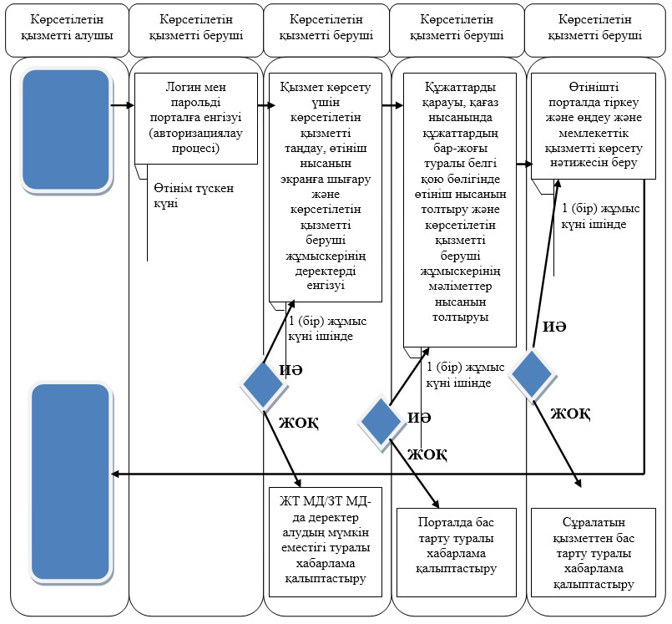

© 2012. Қазақстан Республикасы Әділет министрлігінің «Қазақстан Республикасының Заңнама және құқықтық ақпарат институты» ШЖҚ РМК

